

 | МЕЖДУНАРОДНЫЙ  СТАНДАРТ | ISO  16792
Второе издание
2015-12-01
Техническая документация на продукцию —
Практика применения цифровых данных для описания продукции
Перевод с английского Потаповой Г.К.
11.05.2019
Ссылочный номер
ISO 16792:2015 (E)
 | ISO 2015
ISO 16792:2015(E)


ISO 16792:2015(E)
Содержание Стр.
Предисловие vi
Введение vii
1 Область применения 1
2 Нормативные ссылки 1
3 Термины и определения 3
3.1 Общие положения 3
3.2 Классификационные коды для чертежей и наборов данных
(см. Приложение А) 4
4 Идентификация и управление набором данных 5
4.1 Общие положения 5
4.2 Связанные данные 5
4.3 Управление данными 5
5 Требования к набору данных 7
5.1 Общие положения 7
5.1.1 Основные требования 7
5.1.2 Требования к модели дизайна 9
5.2 Общие требования к модели 9
5.2.1 Ассоциативность (совместимость, связанность) 9
5.2.2 Системы координат модели 9
5.2.3 Применение дополнительной геометрии 11
5.2.4 Элементы детали с неполным моделированием 11
5.3 Общие требования к методу 11
5.3.1 Методы набора данных 11
5.3.2 Только модель 11
5.3.3 Модель и чертеж 12
5.4 Реквизитные данные 13
5.4.1 Общие положения 13
5.4.2 Реквизитные данные в наборе данных 13
5.4.3 Реквизитные данные в модели 13
5.5 Защитная маркировка 13
5.5.1 Общие положения 13
5.5.2 Размещение в моделях 14
5.6 Взгляды на модели 14
6 Требования к модели дизайна 16
6.1 Общие положения 16
6.2 Геометрический масштаб, единицы и точность 16
6.3 Полнота модели 17
6.4 Полнота модели сборочной единицы 17
6.5 Полнота модели установки 18
7 Общие требования к данным определения продукта 18
7.1 Общие положения 18

iii
7.2 Общие требования 18
7.2.1 Управление отображением 18
7.2.2 Снимок экрана 20
7.3 Требования к модели 20
7.3.1 Общие положения 20
7.3.2 Ассоциативность (взаимосвязанность) 22
7.3.3 Атрибуты (свойства, признаки) 24
7.3.4 Плоскости аннотации 25
7.3.5 Линии-выноски 26
7.3.6 Допуски, зависящие от направления 26
7.3.7 Указание ограниченного применения допуска 26
7.3.8 Типы запросов 27
7.4 Требования к чертежам 31
7.4.1 Общие положения 31
7.4.2 Ортогональные виды 33
7.4.3 Аксонометрические виды 34
8 Примечания и специальные обозначения 36
8.1 Общие требования 36
8.2 Требования модели 36
8.3 Требования чертежа 37
9 Параметры и размеры модели 37
9.1 Общие положения 37
9.2 Общие требования 37
9.2.1 Запрос параметров модели 37
9.2.2 Разрешенные размеры (урегулированные, согласованные) 38
9.2.3 Допуски плюс/минус 38
9.3 Требования модели 39
9.3.1 Общие положения 39
9.3.2 Теоретически точные и номинальные размеры 40
9.3.3 Значения размера 41
9.3.4 Кодированные допуски на размер 42
9.3.5 Общие применения допусков плюс и минус 42
9.3.6 Фаски 42
9.3.7 Описание глубины 46
9.4 Требования чертежей 49
10 Применение баз 49
10.1 Общие положения 49
10.2 Общие требования 49
10.3 Требования модели 49
10.3.1 Системы баз и системы координат модели 49
10.3.2 Идентификация баз (обозначение, указание) 51
10.3.3 Ассоциативность характеристик баз и проектных данных 54
10.3.4 Идентификация базовой цели и прикрепление 54
10.3.5 База, устанавливаемая несколькими элементами 56
10.4 Требования чертежа 61
11 Геометрические допуски 62
11.1 Общие положения 62
11.2 Общие требования 62

iv
11.3 Требования модели 62
11.3.1 Общие положения 62
11.3.2 Допуски формы 62
11.3.3 Допуски ориентации 69
11.3.4 Допуски профиля 76
11.3.5 Допуски расположения 84
11.3.6 Допуски биения 91
11.4 Требования чертежей 97
11.4.1 Общие положения 97
11.4.2 Требования, применяемые ко всем геометрическим допускам 97
11.4.3 Допуски формы 97
11.4.4 Допуски ориентации 101
11.4.5 Допуски профиля 101
11.4.6 Допуски расположения 103
11.4.7 Допуски биения на чертеже 103
12 Сварные швы 103
12.1 Общие положения 103
12.2 Общие требования 103
12.2.1 Применение дополнительной геометрии 103
12.2.2 Линии со стрелкой 104
12.3 Требования модели 104
12.3.1 Плоскость аннотации 104
12.3.2 Ассоциативность 104
12.3.3 Указание размеров сварного шва 104
12.3.4 Запрос пути сварного шва 107
12.4 Требования чертежей 107
13 Текстура поверхности 108
13.1 Общие положения 108
13.2 Общие требования 108
13.3 Требования модели 108
13.3.1 Способы отображения 108
13.3.2 Плоскость аннотации 109
13.3.3 Ассоциативность 109
13.3.4 Указание направления рельефа 110
13.3.5 Использование круговой индикации 111
13.4 Требования чертежа 111
Приложение А (справочное) Классификационные коды для чертежей и наборов
данных 112
Библиография 115

v
ISO 16792:2015(E)
Предисловие
ISO (Международная организация по стандартизации) - всемирная федерация национальных организаций по стандартизации (членов организации ISO). Работа по подготовке международных стандартов обычно осуществляется через технические комитеты ISO. Каждый член организации, интересующийся темой, разработка которой поручена определенному техническому комитету, может быть представлен в этом комитете. Международные организации, государственные и негосударственные, связанные с ISO, также принимают участие в работе. ISO тесно сотрудничает с Международной Электротехнической Комиссией (МЭК) по всем вопросам стандартизации в области электротехники.
Процедуры, использованные для разработки этого документа, и процедуры, предназначенные для его дальнейшего обслуживания, описаны в Директивах ИСО / МЭК, Часть 1. В частности, следует отметить различные критерии утверждения, необходимые для различных типов документов ИСО. Этот документ был составлен в соответствии с редакционными правилами Директив ISO / IEC, Часть 2 (см. www.iso.org/directives ).
Обращается внимание на то, что некоторые элементы этого документа могут быть предметом патентных прав. ISO не несет ответственности за идентификацию какого-либо или всех таких патентных прав. Подробная информация о любых патентных правах, выявленных в ходе разработки документа, будет представлена во введении и / или в списке полученных патентных деклараций ISO (см. www.iso.org/patents ).
Любое торговое наименование, используемое в этом документе, является информацией, предоставляемой для удобства пользователей, и не означает одобрения.
Объяснение смысла специфических терминов и выражений ISO, связанных с оценкой соответствия, а также информацию о приверженности ISO принципам ВТО в Технических барьерах в торговле (TBT) см. по следующему URL: Предисловие - Дополнительная информация.
Комитет, ответственный за этот документ, ‒ ISO / TC 10, Техническая документация на продукцию.
Настоящее второе издание отменяет и заменяет первое издание (ISO 16792:2006), которое было технически пересмотрено, в основном - для включения технических изменений в ISO 1101:2012 и ISO 5459: 2011. Был добавлен пункт 12 для указания сварных швов и пункт 13 для указания текстуры поверхности. Также было добавлено новое справочное приложение по классификационным кодам.

vi
ISO 16792:2015(E)
Введение
Все усилия были приложены во время подготовки первого издания этого международного стандарта, адаптированного из ASME Y14.41: 2012, чтобы применить существующие требования, разработанные для двумерного (2D) представления, в равной степени к выходу из трехмерных (3D) моделей , Там, где новые правила геометрической спецификации продукта (GPS) оказались необходимыми, они были разработаны с целью их одинакового применения как в 2D, так и в 3D. Поэтому, чтобы сохранить целостность единой системы, эти новые правила включены в соответствующие существующие стандарты ISO для перекрестных ссылок. Были приведены примеры применения, где из-за особых требований к 3D-моделированию дополнительные рекомендации были сочтены полезными.
Признано, что существует необходимость в поддержке чертежей в сочетании с 3D-моделями сейчас и в обозримом будущем. Эта потребность была учтена в настоящем международном стандарте путем определения двух методов документирования цифровых моделей и спецификации требований, чтобы обеспечить согласованность информации в наборе данных между моделью и чертежом.
Рисунки в этом международном стандарте предназначены только для иллюстрации, чтобы помочь пользователю понять практику, изложенную в тексте. В некоторых случаях рисунки показывают уровень детализации, необходимый для акцента; в других они достаточно полны, чтобы проиллюстрировать концепцию или ее аспект. Отсутствие рисунков не имеет отношения к применимости указанного требования или практики.
Чтобы соответствовать требованиям настоящего международного стандарта, фактические наборы данных должны соответствовать набору требований содержания, установленным для текста.
Большинство рисунков являются иллюстрациями моделей в трехмерной среде. Рисунки, иллюстрирующие чертежи в цифровом формате, включают рамки.
Текст прописными буквами, используемый на рисунках, предназначен для отображения в данных цифрового определения продукта или наборах данных, тогда как текст строчными буквами предназначен только для информации и не предназначен для отображения в наборах данных.

vii

МЕЖДУНАРОДНЫЙ СТАНДАРТ ISO 16792:2015(E)
Техническая документация на продукцию — Практика применения цифровых данных для описания продукции
1 Область применения
Настоящий международный стандарт устанавливает требования к подготовке, пересмотру и представлению данных цифрового определения продукта, в дальнейшем именуемых наборами данных. Он поддерживает два метода приложения: только модель; модель и чертеж в цифровом формате. Его структура предъявляет общие требования к обоим методам, за которыми следуют пункты, предусматривающие несущественно отличающиеся требования для каждого метода. Кроме того, его использование в сочетании с системами автоматизированного проектирования (САПР) может помочь в продвижении к усовершенствованным методам моделирования и аннотирования для САПР и инженерных дисциплин, а также служить ориентиром для IT-инженеров.
Аспекты, указанные в настоящем международном стандарте, относятся главным образом, но не исключительно, к требованиям, которые отличаются или являются дополнительными к тем, которые предусмотрены в существующих, связанных стандартах. Если такие требования не определены, можно с уверенностью предположить, что вместо них применяются соответствующие существующие стандарты ISO.
2 Нормативные ссылки
Следующие ссылочные документы являются обязательными для применения этого документа. Для датированных ссылок применимо только указанное издание. Для недатированных ссылок применяется самое последнее издание ссылочного документа (включая любые изменения).
ISO 128 (all parts), Technical drawings — General principles of presentation
ISO 128 (все части), Технические чертежи. Общие принципы представления
ISO 129-1:2004, Technical drawings — Indication of dimensions and tolerances — Part 1: General principles
ISO 129-1: 2004, Чертежи технические. Обозначение размеров и допусков. Часть 1. Общие принципы
ISO 286 (all parts), Geometrical product specifications (GPS) — ISO code system for tolerances on linear sizes
ISO 286 (все части), Геометрические характеристики изделий (GPS). Система кодов ISO для допусков на линейные размеры

1
ISO 1101:2012, Geometrical product specifications (GPS) — Geometrical tolerancing — Tolerances of form, orientation, location and run-out
ISO 1101:2012, Геометрические характеристики изделий (GPS). Геометрические допуски. Допуски на форму, ориентацию, местоположение и биение
ISO 1302, Geometrical Product Specifications (GPS) — Indication of surface texture in technical product documentation
ISO 1302, Геометрические характеристики изделий (GPS). Указание текстуры поверхности в технической документации на изделие
ISO 2553, Welding and allied processes — Symbolic representation on drawings — Welded joints
ISO 2553, Сварка и родственные процессы. Символическое изображение на чертежах. Сварные соединения
ISO 3098 -1:2015, Technical product documentation — Lettering — Part 1: General requirements
ISO 3098 -1: 2015, Техническая документация на продукцию. Надписи. Часть 1. Общие требования
ISO 3098-5:1997, Technical product documentation — Lettering — Part 5: CAD lettering of the Latin alphabet, numerals and marks
ISO 3098-5: 1997, Техническая документация на продукцию. Надписи. Часть 5. Буквы CAD латинского алфавита, цифры и знаки
ISO 5456 (all parts), Technical drawings — Projection methods
ISO 5456 (все части), Технические чертежи. Методы проецирования
ISO 5457:1999, Technical product documentation — Sizes and layout of drawing sheets
ISO 5457: 1999, Техническая документация на продукцию. Размеры и расположение чертежных листов
ISO 5459:2011, Geometrical product specifications (GPS) — Geometrical tolerancing — Datums and datum systems
ISO 5459: 2011, Геометрические характеристики изделий (GPS). Геометрические допуски. Базы и системы баз
ISO 7200:2004, Technical product documentation — Data fields in title blocks and document headers
ISO 7200: 2004, Техническая документация на продукцию. Поля данных в титульных графах и заголовках документов
ISO 10209:2012, Technical product documentation — Vocabulary — Terms relating to technical drawings, product definition and related documentation
ISO 10209: 2012, Техническая документация на продукцию. Словарь. Термины, относящиеся к техническим чертежам, определению продукта и соответствующей документации
ISO 11442:2006, Technical product documentation — Document management
ISO 11442: 2006, Техническая документация на продукцию. Управление документами
ISO 14405-1, Geometrical product specifications (GPS) – Dimensional tolerancing – Part 1: Linear sizes
ISO 14405-1, Геометрические характеристики изделий (GPS). Допуски на размеры. Часть 1. Линейные размеры

2
ISO 14405-2, Geometrical product specifications (GPS) — Dimensional tolerancing — Part 2: Dimensions other than linear sizes
ISO 14405-2, Геометрические характеристики изделий (GPS). Допуски на размеры. Часть 2. Размеры, отличные от линейных размеров
ISO 16016, Technical product documentation — Protection notices for restricting the use of documents and products
ISO 16016, Техническая документация на продукцию. Уведомления о защите для ограничения использования документов и продукции
ISO 17450-1:2011, Geometrical product specifications (GPS) — General concepts — Part 1: Model for geometrical specification and verification
ISO 17450-1: 2011, Геометрические характеристики изделий (GPS). Общее представление. Часть 1. Модель для определения и проверки геометрии
ISO 80000-1, Quantities and units — Part 1: General
ISO 80000-1, Величины и единицы. Часть 1. Общие положения
IEC 82045-2:2004, Document management — Part 2: Metadata elements and information reference model
IEC 82045-2: 2004, Управление документами. Часть 2. Элементы метаданных и информационная эталонная модель
3 Термины и определения
В этом документе применяются термины и определения из ISO 10209: 2012 и приведенные ниже.
3.1 Общие положения
3.1.1
absolute coordinate system
абсолютная система координат
система координат первичной модели в CAD- модели, используемая для определения местоположения цифровых элементов в CAD- модели
3.1.2
datum system
система баз
набор из двух или более пространственных объектов, установленных в определенном порядке из двух или более базовых объектов
Примечание 1 к записи: Чтобы определить систему баз, необходимо рассмотреть совокупность поверхностей, созданную рассматриваемыми базовыми элементами. По классу инвариантности поверхности совокупности могут быть сложными, призматическими, спиральными, цилиндрическими, вращательными, плоскими или сферическими (см. ISO 5459: 2011, Таблица B.1).
[ИСТОЧНИК: ISO 5459: 2011, 3.10]
3.1.3
user defined coordinate system
пользовательская система координат
система координат модели, которая создается в CAD- модели в дополнение к абсолютной системе координат
3
3.2 Классификационные коды для чертежей и наборов данных (см. Приложение А)
3.2.1
classification code
классификационный код
обозначение, присвоенное данным определения продукта, которое указывает, какие данные включены в чертеж и/или набор данных
Примечание 1 к записи: Чертеж может быть в физическом или электронном формате.
3.2.2
classification code 1
классификационный код 1
чертеж с дополнительным набором данных
Примечание 1 к записи: Классификационный код 1 указывает, что элементы данных расположены на чертеже, а чертеж является оригинальным.
3.2.3
classification code 2
классификационный код 2
набор данных с моделью и чертежом
Примечание 1 к записи: Классификационный код 2 указывает, что элементы данных расположены на чертеже, а чертеж является оригинальным. Компьютер используется в качестве инструмента для подготовки чертежа и модели. Элементы данных расположены в цифровых данных и чертеже.
3.2.4
classification code 3
классификационный код 3
набор данных с моделью и упрощенным чертежом
Примечание 1 к записи: Классификационный код 3 идентифицирует модель с упрощенным чертежом, используемым для ускорения передачи общих характеристик деталей и описания определений составных частей без геометрии.
3.2.5
classification code 4
классификационный код 4
набор данных с моделью и чертежом
Примечание 1 к записи: Классификационный код 4 указывает, что все элементы данных расположены как в цифровых данных, так и на чертеже. Набор данных является оригинальным.
3.2.6
classification code 5
классификационный код 5
набор данных с моделью
Примечание 1 к записи: Классификационный код 5 указывает, что все элементы данных находятся в наборе данных с моделью. Чертежа нет.

4
4 Идентификация и управление набором данных
4.1 Общие положения
Наборы данных, для которых требуется соответствие настоящему международному стандарту, должны включать ссылку на этот международный стандарт ISO 16792 либо в самом наборе данных, либо в документе, на который ссылается набор данных.
Текущая версия данных, а также компьютерное приложение (я) и версия (и), используемые для разработки набора данных, должны быть указаны с другими данными управления (см. 5.4).
Идентификатор набора данных должен быть уникальным и состоять из цифровых, буквенных или специальных символов в любой комбинации. Пробелы между символами идентификатора набора данных не допускаются.
Длина идентификатора набора данных может быть прямой функцией компьютерной системы и операционной системы. Если в качестве идентификатора набора данных используется номер детали или идентификационный номер, длина должна быть совместима с признанными ограничениями длины номера в соответствии с ISO 7200 и IEC 82045 -2.
Специальные символы, такие как дефис (-), косая черта (/) или звездочка (*), должны выбираться таким образом, чтобы не мешать идентификации набора данных или отрицательно влиять на работу компьютерной системы.
Распознаваемый префикс или суффикс может быть включен как часть идентификатора, чтобы связать файлы и наборы связанных данных.
См. ISO 7200 и IEC 82045 -2 для описания и использования чертежей, номеров чертежей и идентификационных номеров.
Необязательная система для классификационных кодов, созданных для определения того, какие данные включены в чертеж, набор данных или и то, и другое, представлена в Приложении А.
4.2 Связанные данные
Связанные данные должны быть неотъемлемой частью набора данных или ссылаться на него. Соответствующие данные состоят из аналитических данных, списков деталей, требований к испытаниям, спецификаций материалов, процессов и требований к отделке, но не ограничиваются ими, в соответствии с Рисунком 1.
4.3 Управление данными
Ниже указаны требования к структуре и контролю для управления данными:
а) Система управления данными должна соответствовать требованиям ISO 11442, предоставляя информацию, позволяющую контролировать и отслеживать наборы данных в течение всего жизненного цикла продукта, к которому относится каждый из них. Система может включать работу в процессе, статус просмотра данных, статус проверенной модели, статус выпуска, инструмент и версию дизайна, библиотеки и т. п.
b) Информация об истории изменений в соответствии с ISO 11442 должна содержаться в наборе данных.

5

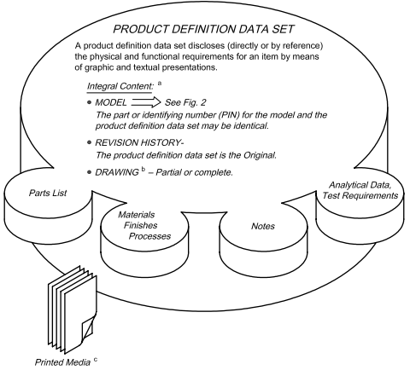
Средства печати ^{С}
Аналитические данные,
требования к тестированию
Примечания
Материалы
Обработка
Процессы
Ведомость покупных изделий
НАБОР ДАННЫХ ОПРЕДЕЛЕНИЯ ПРОДУКТА
Набор данных определения продукта раскрывает (непосредственно или посредством ссылки) физические и функциональные требования к элементу посредством графических и текстовых представлений.
Полный контент: ^{а}
МОДЕЛЬ См. Рис. 2
Часть идентификационного номера (PIN) для модели и набора данных определения продукта может быть идентичной.
ИСТОРИЯ ИЗМЕНЕНИЙ -
Набор данных определения продукта - Оригинал.
ЧЕРТЕЖ ^{b} - Частичный или полный.

Обозначения
^{а} Связанные данные (если применимо), необходимые для полного определения, могут быть неотъемлемой частью набора данных определения продукта или ссылаться на них. Данные, не являющиеся неотъемлемой частью набора данных определения продукта, могут быть пересмотрены независимо.
^{b} Чертеж не требуется для наборов данных "Только модель".
^{c} Связанные данные могут быть получены вручную или с помощью компьютера.
Рисунок 1 — Контент набора данных определения продукта

6

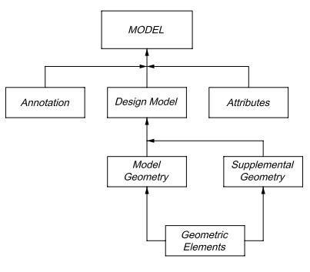
Элементы геометрии
Дополнитель-ная геометрия
Геометрия модели
Атрибуты
Модель дизайна
Аннотация
МОДЕЛЬ
Рисунок 2 — Контент модели
5 Требования к набору данных
5.1 Общие положения
Набор данных должен предоставить полное определение продукта, например, модель проекта, его аннотацию и соответствующую документацию.
5.1.1 Основные требования
Ниже приведены основные требования и другие положения, применимые как к аннотированным моделям, так и к чертежам, специфичные для аннотированных моделей и специфичные для чертежей.
а) Общее для аннотированных моделей и чертежей
— Все параметры модели и разрешенные размеры должны быть получены из модели.
7
— Требования к округлению разрешенных размеров должны соответствовать 9.2 2.
— Должна быть доступна возможность запроса модели (см. 7.3.8).
— Все угловые величины должны запрашиваться из модели (см. 9.3). Исключениями являются система (ы) координат модели, плоскости и оси в системе баз и ортогональные проекции.
— Когда требуется запрос, к чертежу или в общих примечаниях должны быть добавлены обозначения, описывающие требование для запроса модели или связанных данных.
— При применении допусков на параметры, выравнивание плоскости аннотации по номинальному или теоретически точному профилю не требуется.
— Значения, полученные из модели для любого элемента (ов) без каких-либо допусков или указания назначенных баз, должны быть вспомогательными размерами.
— Требования разборчивости ISO 3098-1 и ISO 3098-5 должны применяться, когда аннотация просматривается перпендикулярно плоскости аннотации.
— Аннотации в любой заданной плоскости аннотации не должны перекрывать другие аннотации в той же плоскости аннотации, когда модель рассматривается перпендикулярно плоскости аннотации.
— Текст аннотации в пределах любой данной плоскости аннотации не должен размещаться над моделью проекта, если модель рассматривается перпендикулярно плоскости аннотации.
b) Применимо только к моделям
— Все аннотации должны быть указаны в одной или нескольких плоскостях аннотации. Если программа CAD не поддерживает сохранение ориентации плоскости аннотации относительно модели, метод "только модель" не должен использоваться (см. 7.3.4).
— Связанные объекты, аннотации и атрибуты должны быть согласованы (см. 7.3.2).
— Разрешенные размеры, созданные из запрашиваемых параметров модели, считаются такими же, как размеры, отображаемые в модели (см. 9.2.1).
— Отображение центральных линий или плоскостей для элементов с размерами не является обязательным.
— Чтобы обеспечить удобочитаемость аннотации – текст, например, может быть перевернут или повернут назад после поворота модели, при этом используют одну из следующих техник:
а) обеспечение того, чтобы направление чтения обновлялось после вращения модели;
b) включение средств определения правильного направления чтения в каждой плоскости аннотации, применяемой к модели;
8
c) при использовании сохраненных видов убедитесь, что модель ориентирована в предполагаемом направлении вида, например, путем включения средства определения правильного направления хода на виде.
— Размеры и допуски к внутренним элементам могут быть показаны без использования разреза [см. Рисунок 25 с)].
с) Применимо только к чертежам
— Аннотация может быть применена к ортогональным или аксонометрическим изображениям.
— Для аксонометрических видов ориентация аннотации должна быть параллельна, перпендикулярна или совпадать с поверхностью, к которой она применяется. Аннотация не должна перекрывать другую или геометрическое представление детали.
5.1.2 Требование к модели дизайна
Модель дизайна, если она требуется, должна соответствовать 5.2 и Разделу 6.
5.2 Общие требования к модели
5.2.1 Ассоциативность
Способность связывать цифровые элементы должна быть доступной и поддерживаемой. Информация об ассоциативности должна быть доступна в электронном виде.
5.2.2 Системы координат модели
Модель дизайна должна содержать одну или несколько систем координат модели. Система координат модели должна быть изображена тремя взаимно перпендикулярными отрезками прямых, начало которой расположено на пересечении трех осей. Каждая ось должна быть обозначена и показано положительное направление. Системы координат модели должны быть правосторонними, если не указано иное [см. Рисунок 3 b)].

9

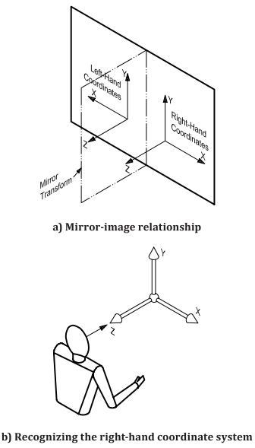
Распознавание правой системы координат
Зеркальное отображение
Зеркальное преобразование
Левосторонние координаты
Правосторонние координаты

ПРИМЕЧАНИЕ При наблюдении в направлении Z, с положительным восходящим Y, положительный X направлен вправо от наблюдателя.

Рисунок 3 — Левая и правая системы координат модели

10

5.2.3 Применение дополнительной геометрии
Когда используется дополнительная геометрия, должно быть четкое различие между дополнительной геометрией и геометрией модели.
а) Представленный линейный элемент (элемент линии, отрезок линии)
Когда представленный линейный элемент используется для указания направления применения геометрического допуска, линия-выноска от рамки допуска должна заканчиваться на представленном линейном элементе стрелкой (см. Рисунок 41). Следующие геометрические допуски могут использовать представленный линейный элемент для уточнения направленности двумерной зоны допуска параллельных линий:
— прямолинейность, приложенная к элементам плоской поверхности (см. 11.3.2 и Рисунок 41);
— допуск на ориентацию, применяемый к каждому линейному элементу на поверхности (см. 11.3.3 и Рисунок 47);
— профиль любой линии (см. 11.3.4 и Рисунок 56).
ПРИМЕЧАНИЕ Необходимо тщательно определить расположение и ориентацию представленного линейного элемента на реальном образце.
b) Ассоциативность (связывание, объединение, соединение в группу)
Представленный линейный элемент, рамка допуска и параметр модели с допуском должны быть объединены в связанную группу (см. Рисунки 41, 47 и 56).
5.2.4 Элементы детали с неполным моделированием
Традиционное упрощенное представление элементов детали, таких как резьбы, отверстия, галтели, скругления и уклоны, может быть показано с использованием определения частичной геометрии, аннотаций, атрибутов или их комбинации (см. Рисунок 10).
5.3 Общие требования к методу
5.3.1 Методы набора данных
Следующие подразделы охватывают методы определения продукта, перечисленные ниже. Каждый отдельный метод для описания определения продукта используется для поддержки различных рабочих процессов и требований. Набор данных является оригиналом (первоисточником, исходником) для всех методов: любая копия, независимо от того, какой носитель информации использован, является подчиненной (низшей, вторичной).
5.3.2 Только модель
Когда в модели есть полное определение продукта, применяется следующее.
a) Данные определения продукта, включая, помимо прочего, примечания, перечни деталей, требования к маркировке, размеры и допуски, должны содержаться или указываться в наборе данных.
11
b) Элементы данных в формате чертежа, как определено в ISO 5457 и ISO 7200, не требуются, за исключением следующих, которые должны содержаться в наборе данных:
— правообладатель (легальный собственник, законный собственник) набора данных;
— название набора данных;
— номер набора данных;
— индикаторы утверждения (одобрения, согласования, рассмотрения, принятия) и даты утверждения;
— номер договора при необходимости;
— имя автора (разработчика, создателя, исполнителя) и дата.
c) При работе с моделью символ проекции первого или третьего квадранта (см. ISO 5456-2) не требуется.
5.3.3 Модель и чертеж
Когда полное определение продукта содержится в модели и чертеже, применяется следующее.
a) Полное определение продукта должно включать модель и чертеж, который может содержать ортогональные виды, аксонометрические виды или их комбинацию. Аннотация может быть применена в модели и/или на чертеже.
ПРИМЕЧАНИЕ Допускается разработка чертежа с полным определением продукта.
b) Данные определения продукта, созданные или показанные в модели и на чертеже, не должны конфликтовать.
c) Данные определения продукта, созданные и показанные на чертеже, не должны противоречить данным определения продукта в модели.
d) Чертеж должен содержать рамку и информацию в основной надписи (в титульном штампе) в соответствии с ISO 5457 и ISO 7200.
e) Чертеж должен ссылаться на все модели и данные, относящиеся к продукту.
f) Аннотация, отображаемая на чертеже, должна интерпретироваться без использования запроса.
g) Когда полное определение продукта не содержится на чертеже, это должно быть отмечено.
h) Когда полное определение продукта не содержится в модели, это должно быть отмечено.

12
5.4 Реквизитные данные (Данные для учета, управления документами, документооборотом, менеджмента документации, отчетности, администрирования)
5.4.1 Общие положения
Реквизитные данные, которые не размещены на чертеже, должны быть размещены на модели или в наборе данных отдельно от модели или чертежа в соответствии с 5.4.2 и 5.4.3.
5.4.2 Реквизитные данные в наборе данных
В наборе данных должны содержаться следующие реквизитные данные:
— данные о применении;
— утверждение (принятие);
— идентификация набора данных;
— передача проектной деятельности;
— история изменений для набора данных.
5.4.3 Реквизитные данные в модели
Реквизитные данные, помещенные в модель, должны быть размещены в плоскости аннотации реквизитных данных или с использованием эквивалентного метода. Плоскость аннотации должна быть доступна для отображения вместе с моделью. При отображении плоскость аннотации реквизитных данных не должна вращаться вместе с моделью. Реквизитные данные, помещенные в модель, должны включать, кроме всего прочего:
— ISO 16792,
— CAD-поддерживаемую нотацию,
— идентификацию проектной деятельности,
— дубликат оригинальной нотации,
— идентификацию товара,
— единицу измерения,
— навигационные данные.
5.5 Защитная маркировка
5.5.1 Общие положения
Защитная маркировка должна быть размещена в файле (ах) или в ссылочном документе (ах), к которому она применяется (см. ISO 16016).

13
5.5.2 Размещение в моделях
Защитная маркировка должна быть размещена на плоскости аннотации защитной маркировки или аналогичной, которая должна быть доступна для отображения вместе с моделью. Воспроизведение технических данных или любых их частей с учетом заявленных ограничений также должно воспроизводить заявленные ограничения. При отображении плоскость аннотации с защитной маркировкой не вращается вместе с моделью.
ПРИМЕЧАНИЕ Модели, содержащие интеллектуальную собственность компании, могут включать примечания на этот счет, такие как примечания о правах собственности компании и конфиденциальных материалах. Кроме того, может потребоваться включение другой информации, такой как правительственные уведомления, заявления и легенды. Контрактные требования (уведомления об авторских правах, заявления о распространении, уведомления об экспортном контроле и права на условные обозначения данных и т. п.) точно определяют, что требуется.
5.6 Взгляды на модели
См. ISO 128-30, ISO 128-34, ISO 128-40, ISO 128-44 и ISO 128-50 для сечений и видов. В следующих параграфах описаны исключения или дополнения для взглядов на модели.
а) Сохраненные виды
Сохраненные виды (взгляды на) модели проекта могут быть установлены для облегчения представления модели и ее аннотации. Сохраненный вид должен иметь идентификатор, быть извлекаемым по требованию, содержать систему координат модели, которая указывает направление взгляда для вида относительно модели, и может содержать одну или несколько плоскостей аннотаций, подобранный набор аннотаций, или подобранный набор геометрии.
b) Сечения (разрезы)
Сохраненные виды могут быть использованы для запоминания сечений (разрезов). Все сечения должны иметь тот же масштаб, что и проектная модель.
- Представление секущей плоскости должно использоваться для указания местоположения и направления обзора сечения. Края секущей плоскости выполняются непрерывными или штрих-пунктирными с длинными штрихами тонкими линиями в соответствии с ISO 128-20. Средства идентификации всех секущих плоскостей в модели должны быть доступны. Стрелка или стрелки направления взгляда для вида должны быть включены, чтобы показать направление осмотра разреза (см. Рисунок 4). Прописная буква или буквы должны использоваться для идентификации секущей плоскости, как указано в ISO 128-40.
- Результат сечения секущей плоскостью может быть показан либо путем удаления материала из детали [см. Рисунок 4 b)], либо путем отображения кривых, наложенных на модель, которые возникают в результате пересечения секущей плоскости с деталью [см. Рисунок 4 c)].
- Для сложных разрезов используют несколько связанных секущих плоскостей (см. Рисунок 5).
- Развернутые разрезы, вынесенные сечения и вращающиеся сечения не должны использоваться на моделях проектирования.
14
- Разбитые сечения выполняют как сложные разрезы [см. также 2) выше].
- Элементы в перспективные и выровненные элементы, а также поворот элементов не должны использоваться в моделях проектирования.
- Виды разрезов получают из модели проекта. Изменения в проектной модели должны привести к соответствующему обновлению разрезов.
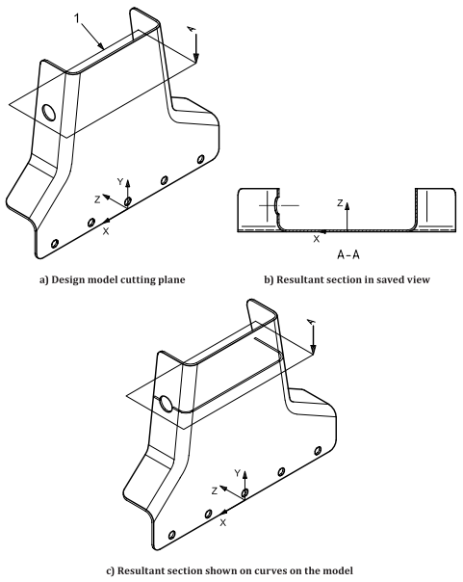
Результат сечения в виде кривых линий на модели
Результат сечения на сохраненном виде
Плоскость сечения проектной модели
Обозначения
- Идентифицированная секущая плоскость
Рисунок 4 — Проектная секущая плоскость модели
15

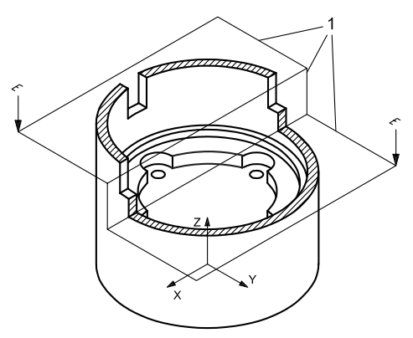

Обозначения
- Несколько связанных секущих плоскостей
Рисунок 5 — Модель дизайна со сложным разрезом
6 Требования к модели дизайна (модели конструкции)
6.1 Общие положения
Модели дизайна представляют изделие в идеальной геометрической форме при заданном размерном условии, например, минимальном, максимальном или среднем. Размерное условие должно быть указано в качестве общего примечания.
6.2 Геометрический масштаб, единицы и точность
Модели дизайна должны быть смоделированы с использованием масштаба 1:1.
Точность модели дизайна указывает численную точность, требуемую при изготовлении детали, чтобы она соответствовала замыслу проектирования. Количество значащих цифр модели дизайна должно быть указано в наборе данных. Количество знаков после запятой, необходимое для проектирования, не может превышать точности модели дизайна.
ПРИМЕЧАНИЕ Если количество десятичных разрядов в модели изменяется, это может привести к изменению размерных значений или допусков из-за применения округления (см. 9.2.2).

16
6.3 Полнота модели
Модель должна содержать геометрию, атрибуты и аннотации, необходимые для обеспечения полного определения детали. Модель должна быть построена таким образом, чтобы обеспечить полное определение детали (геометрия, атрибуты и аннотации). В случае, если это не выполняется,
— модели, которые не полностью смоделированы, должны быть идентифицированы как таковые, например, частично смоделированная симметричная составная часть,
— признаки, которые не полностью смоделированы, должны быть идентифицированы как таковые, например, резьбовые отверстия, которые только показаны как отверстия, и
— тонкие детали, для которых толщина не была смоделирована, должны быть указаны, как показано на Рисунке 6, с использованием стрелки, указывающей направление материала в сочетании с индикатором толщины в соответствии с ISO 129-1. Если была смоделирована срединная плоскость геометрии, можно использовать противоположные стрелки.

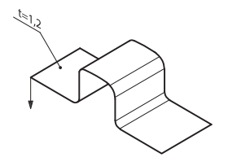
Рисунок 6 — Указатель толщины для не полностью смоделированных тонких деталей
6.4 Полнота модели сборочной единицы
Полнота модели сборочной единицы должна соответствовать 6.3. На моделях деталей и узлов, показанных на модели сборочной единицы, требуется показать только подробности, достаточные для обеспечения правильной идентификации, ориентации и размещения. Модель сборочной единицы может быть показана в разобранном, частично собранном или полностью собранном состоянии. Расположение и ориентация деталей и сборочных единиц могут быть показаны с помощью геометрического определения, аннотации или их комбинации.

17
6.5 Полнота модели установки (установочной модели)
Полнота модели установки должна соответствовать 6.3 и 6.4. Модели деталей и сборочных единиц, показанные в установочной модели, должны быть достаточно подробными, чтобы обеспечить установку и требования к пространству. Максимальная огибающая для деталей и сборочных единиц может быть показана с использованием дополнительной геометрии, аннотации или их комбинации. Расположение и ориентация деталей и узлов могут быть показаны с помощью геометрического определения, аннотации или их комбинацией.
7 Общие требования к данным определения продукта
7.1 Общие положения
В этом разделе приведены общие требования к применению, управлению отображением и запросу данных определения продукта. Конкретные требования к определенным типам данных определения продукта приведены в Разделах 8 – 11.
7.2 Общие требования
7.2.1 Управление отображением Display management
Управление отображением должно включать средства, позволяющие включать или отключать отображение аннотации полностью, по типу или выборочно (см. Рисунок 7).
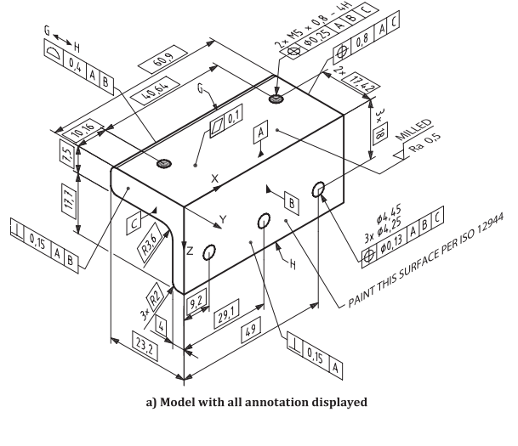
ПОЛИРОВАТЬ
Модель с отображением всех аннотаций
ПОКРАСИТЬ ЭТУ ПОВЕРХНОСТЬ СОГЛАСНО ISO 12944
18

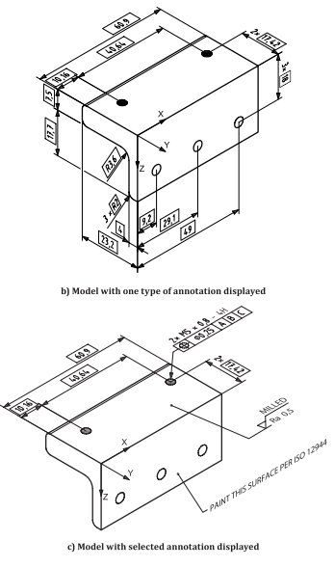
ПОЛИРОВАТЬ
ПОКРАСИТЬ ЭТУ ПОВЕРХНОСТЬ СОГЛАСНО ISO 12944
Модель с выборочным отображением аннотаций одного типа
Модель с отображением аннотаций одного типа

Рисунок 7 — Управление отображением

19
7.2.2 Снимок экрана Screen dump
Печатная копия любого визуального отображения должна быть доступна по запросу. Когда печатная копия предназначена для использования в качестве технического чертежа, она должна соответствовать принятым стандартам чертежей.
7.3 Требования к модели
7.3.1 Общие положения
В следующих подразделах приведены требования к аннотации, применяемой к модели дизайна. Это общие требования, которые распространяются на все виды аннотаций. Конкретные требования для отдельных типов аннотаций рассматриваются в Разделах 8 - 11. На Рисунке 8 представлена схема, показывающая взаимосвязь между аннотацией и геометрией модели.

20

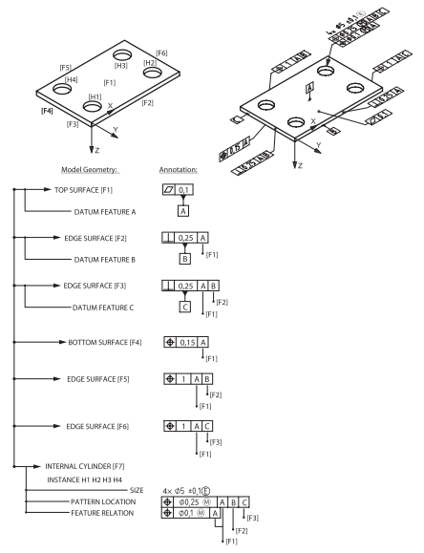
Геометрия Модели
Аннотация
ВНУТРЕННИЙ ЦИЛИНДР
ЭКЗЕМПЛЯР
РАЗМЕР
НОМИНАЛЬНОЕ РАСПОЛОЖЕНИЕ
ЗАВИСИМОСТЬ ЭЛЕМЕНТОВ
БОКОВАЯ ПОВЕРХНОСТЬ
БОКОВАЯ ПОВЕРХНОСТЬ
НИЖНЯЯ ПОВЕРХНОСТЬ
ПРИЗНАК БАЗЫ С
БОКОВАЯ ПОВЕРХНОСТЬ
ПРИЗНАК БАЗЫ В
БОКОВАЯ ПОВЕРХНОСТЬ
ПРИЗНАК БАЗЫ А
ВЕРХНЯЯ ПОВЕРХНОСТЬ

Рисунок 8 — Взаимосвязь между аннотацией и геометрией модели

21
7.3.2 Ассоциативность Associativity
Ниже приведены общие положения для определения ассоциативных отношений между цифровыми элементами.
— Аннотация может быть связана с элементом модели, группой элементов модели или частью применяемого элемента модели. Пример ассоциированных объектов для размеров (см. Рисунок 9).
— Аннотация, геометрия модели и дополнительная геометрия могут быть помещены в связанные группы для указания их взаимосвязей.
ПРИМЕР 1 Дополнительная геометрия, используемая для определения местоположения, ориентации или дополнительного разъяснения применения аннотации к модели.
ПРИМЕР 2 Система координат модели для систем баз.
ПРИМЕР 3 Другая аннотация. Она может включать уточняющие примечания и указание на ограничение размера.

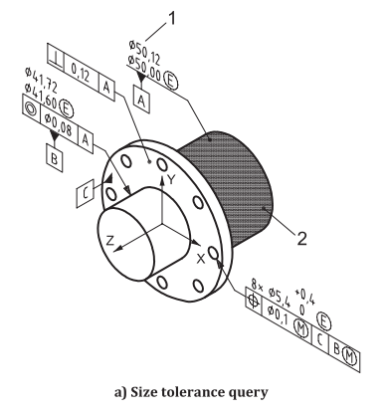
Запрос на допуск размера

22

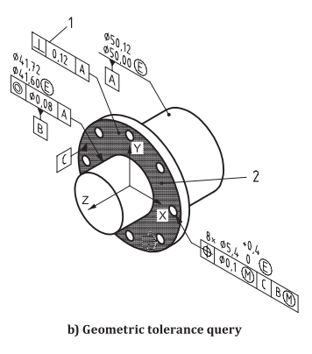
Запрос на допуск геометрии
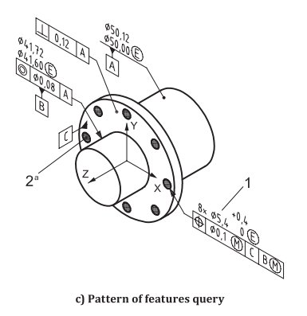
Запрос на параметры элемента массива
Обозначения
- запрос
- визуальный отклик
^{а} Все восемь элементов ассоциации (массива)
Рисунок 9 — Ассоциативность запроса допусков

23
7.3.3 Атрибуты Attributes
Атрибуты используются для отражения дополнительной информации, которая не отображается с использованием геометрии или аннотации модели. Атрибуты должны быть доступны по запросу. Атрибуты могут быть представлены с использованием текстового описания, форм или других методов, см. Рисунок 10 для примера того, как могут быть представлены атрибуты отверстия. Применение атрибутов включает, кроме всего прочего, покрытия, накатку, резьбовые отверстия и штифты (гвозди? шпильки? штыри? болты?).
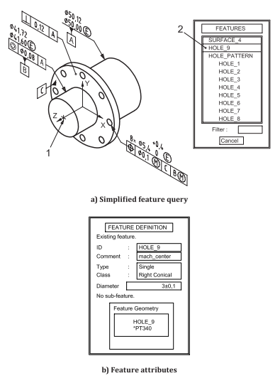
ОПРЕДЕЛЕНИЕ ЭЛЕМЕНТА
Существующий элемент
ID ОТВЕРСТИЕ_9
Комментарий по_окружности
Тип Одиночное
Класс Прямое коническое
Диаметр 3 ± 0,1
Под-элементов нет
Геометрия элемента
ОТВЕРСТИЕ_9
*РТ340
Атрибуты элемента
Упрощенный запрос элемента
ЭЛЕМЕНТЫ
ПОВЕРХНОСТЬ_4
ОТВЕРСТИЕ_9
ОТВЕРСТИЕ_ЭКЗЕМПЛЯР
ОТВЕРСТИЕ_1
ОТВЕРСТИЕ_2
…

ОТВЕРСТИЕ_8
Обозначения
- запрос
- отклик
Рисунок 10 — Упрощенное представление элемента и атрибуты
24
7.3.4 Плоскости аннотации Annotation planes
Когда моделью манипулируют в 3D, должна поддерживаться ориентация плоскости аннотации относительно геометрии модели. Например, когда геометрия вращается, текст вращается соответственно (см. Рисунок 11). Когда система CAD не поддерживает сохранение ориентации плоскости аннотаций по отношению к модели, плоскости аннотаций не используют.
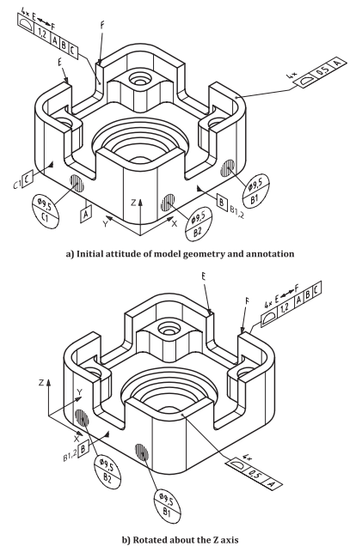
После поворота относительно оси Z
Исходное положение геометрии модели и аннотаций
Рисунок 11 — Плоскости аннотации относительно геометрии модели
25
7.3.5 Линии-выноски Leader lines
Окончание линии-выноски может быть оформлено стрелкой, расположенной на базовой линии, для которой применяют линию-выноску, чтобы указать на поверхность (см. Рисунок 56). Когда указываемым элементом является поверхность, линия-выноска должна заканчиваться точкой в границах поверхности. Линии-выноски, направленные на представленные элементы линий, должны заканчиваться стрелкой. Линии-выноски могут заканчиваться на кромке или на краю элемента размера, если это обеспечивает более четкое понимание намерения аннотации. Непрерывная линия-выноска должна использоваться для указания всех базовых целей в модели дизайна. Линии-выноски должны быть направлены на ассоциируемый объект.
7.3.6 Допуски, зависящие от направления Direction-dependent tolerances
Когда в модели дизайна применяется допуск, зависящий от направления (например, прямолинейность), направление должно быть явно определено следующим образом.
— Дополнительную геометрию добавляют в модель, чтобы показать направление применения. Геометрия модели, к которой применяется допуск, должна быть ассоциированной геометрией для аннотации [см. Рисунки 41, 47, 56 и 5.2.3 a)].
— Допуски, зависящие от направления, могут использовать вектор системы координат модели для определения направления применения. Вектор системы координат модели, ассоциированный объект и допуск должны быть организованы как ассоциированная (связанная) группа (см. Рисунки 42, 48 и 57).
— Как указано в ISO 1101, использование представленного лтрезка линии или вектора системы координат модели является допустимым средством указания направления применения допуска. Однако, когда такое представление используется без дополнительной вспомогательной информации, оно функционально эквивалентно представлению, исторически используемому на чертежах. Использование индикаторов плоскости пересечения или индикаторов плоскости ориентации в рамках допусков согласно ISO 1101 может использоваться для включения дополнительной информации в представление описания относительно его определения. Такая дополнительная информация может альтернативно быть встроена в трехмерную цифровую модель, но не обязательно изображена с представлением спецификации. На Рисунке 43 приведен пример индикатора плоскости пересечения.
— Когда профиль для указания текстуры поверхности зависит от направления, направление профиля может быть указано с использованием либо дополнительной геометрии, либо связи с вектором системы координат модели (см. Рисунок 56).
7.3.7 Указание ограниченного применения допуска
Indicating limited application of a tolerance
Индикаторы ограниченной длины, площади и местоположения могут содержать, кроме всего прочего, дополнительную геометрию и ассоциативные аннотации. Когда используется дополнительная геометрия, она должна быть расположена на геометрии модели (см. Рисунок 29).

26
7.3.8 Типы запросов Query types
Модель должна содержать информацию, достаточную для выполнения следующих типов запросов.
a) Параметры модели
b) Cвязь между геометрией модели и аннотацией в любом направлении, включая следующие:
— Графическое отображение связанных объектов: связанные объекты для фрагмента аннотации должны подсвечиваться, или иным образом выделяться из других объектов на дисплее по запросу (см. Рисунки 9 и 36).
— Графическое отображение связанной аннотации: все аннотации, связанные с выбранной геометрией или элементами модели, должны подсвечиваться, или иным образом выделяться из других объектов на дисплее по запросу [см. Рисунок 12 b) и Рисунок 40 b)].
c) Идентификаторы цифровых элементов (см. Рисунок 13)
d) Геометрия модели и элементы модели
— Элементы модели должны индицироваться путем выбора геометрического элемента из элементов модели.
— Все геометрические элементы в ассоциированной группе элементов модели должны индицироваться путем выбора любого геометрического элемента в группе.
— Все элементы модели в группе элементов модели должны индицироваться путем выбора одного из элементов модели.
e) Допуски, базовые целевые индикаторы и базовые индикаторы
— При выборе рамки допуска базовые индикаторы и базовые целевые индикаторы, которые соответствуют базовым эталонам, должны подсвечиваться, или иным образом выделяться из других объектов на дисплее (см. Рисунок 14).
— При выборе базового целевого индикатора все базовые целевые индикаторы, имеющие одну и ту же букву, должны подсвечиваться, или иным образом выделяться из других объектов на дисплее (см. Рисунок 15).
— При выборе базового индикатора базовые целевые индикаторы, имеющие одинаковую базовую букву, должны подсвечиваться, или иным образом выделяться из других объектов на дисплее (см. Рисунок 16).
f) Дополнительная геометрия, используемая в определении аннотаций, соответствующим образом подсвечивается, или иным образом выделяется из других объектов на дисплее.
g) Индикация всех элементов связанной группы, соответствующим образом подсвеченных или иным образом отличающихся от других объектов на дисплее, выполняется путем выбора любого одного элемента.
27

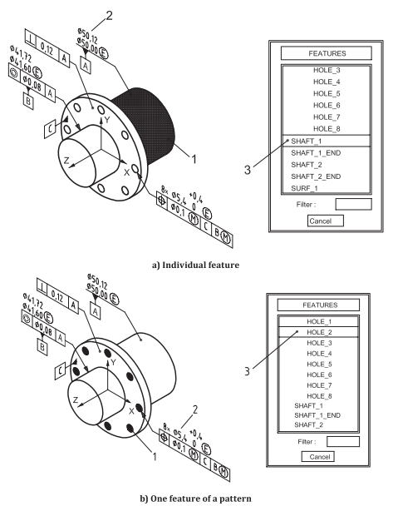
ЭЛЕМЕНТЫ
ОТВЕРСТИЕ_1
ОТВЕРСТИЕ_2
ОТВЕРСТИЕ_3
ОТВЕРСТИЕ_4
ОТВЕРСТИЕ_5
ОТВЕРСТИЕ_6
ОТВЕРСТИЕ_7
ОТВЕРСТИЕ_8
ВАЛ_1
ВАЛ_1_ТОРЕЦ
ВАЛ_2

ЭЛЕМЕНТЫ
ОТВЕРСТИЕ_3
ОТВЕРСТИЕ_4
ОТВЕРСТИЕ_5
ОТВЕРСТИЕ_6
ОТВЕРСТИЕ_7
ОТВЕРСТИЕ_8
ВАЛ_1
ВАЛ_1_ТОРЕЦ
ВАЛ_2
ВАЛ_2_ТОРЕЦ
ВЫСТУП_1

Один элемент из массива
Отдельный элемент

28

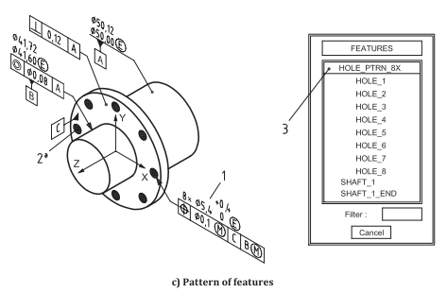
ЭЛЕМЕНТЫ
ОТВЕРСТИЕ_МАССИВ_8х
ОТВЕРСТИЕ_1
ОТВЕРСТИЕ_2
ОТВЕРСТИЕ_3
ОТВЕРСТИЕ_4
ОТВЕРСТИЕ_5
ОТВЕРСТИЕ_6
ОТВЕРСТИЕ_7
ОТВЕРСТИЕ_8
ВАЛ_1
ВАЛ_1_ТОРЕЦ

Массив элементов
Обозначения
- запрос
- визуальный отклик
- отображение атрибутов
^{а} Все восемь связанных элементов
Рисунок 12 — Графическое отображение ассоциированной (связанной) аннотации

Наименование части : ШАССИ
ID поверхности : 11
Цвет : 19-Синий
Тип Поверхности : ПЛОСКОСТЬ

Ассоциированная группа
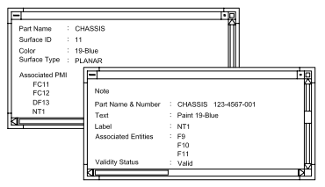
Примечание
Наименование части и номер : ШАССИ …
Текст Красить 19-синий
Маркировка :
Ассоциированные элементы

Статус действия Действует
Рисунок 13 — Перечень идентификаторов цифровых элементов (данных)
29

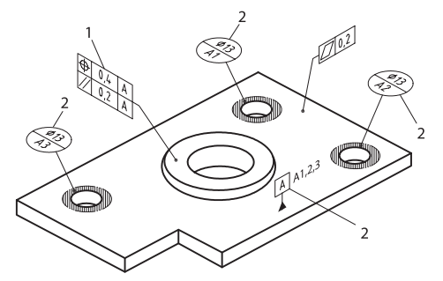

Обозначения
- запрос
- визуальный отклик
Рисунок 14 — Запрос базовых индикаторов и базовых целевых индикаторов

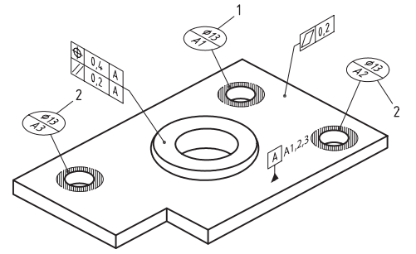
Обозначения
- запрос
- визуальный отклик
Рисунок 15 — Запрос базовых целей

30

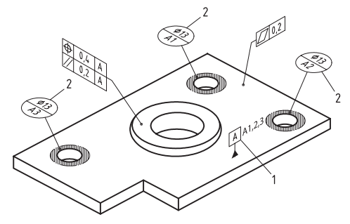

Обозначения
- запрос
- визуальный отклик
Рисунок 16 — Запрос базовых индикаторов
7.4 Требования к чертежам Drawing requirements
7.4.1 Общие положения
См. ISO 128-30, ISO 128-34, ISO 128-40 и ISO 128-44 для сечений и видов. В следующих подразделах описаны исключения или дополнения для видов на чертежах. В следующих подразделах также описываются общие требования к аксонометрическим изображениям на полностью или частично определенных чертежах. Конкретные требования для конкретных типов аннотаций рассматриваются в Разделах 8–11. Взаимосвязь между моделью и чертежом показана на Рисунках 17 и 18.

31

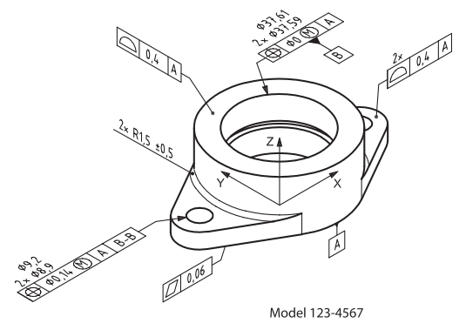
Рисунок 17 — Аннотированная модель

32

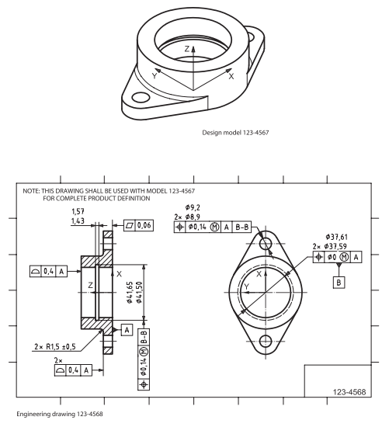
ПРИМЕЧАНИЕ: ЭТОТ ЧЕРТЕЖ ДОЛЖЕН ИСПОЛЬЗОВАТЬСЯ С МОДЕЛЬЮ 123-4567 ДЛЯ ПОЛНОГО ОПРЕДЕЛЕНИЯ ПРОДУКТА

Рисунок 18 — Модель дизайна и чертеж
7.4.2 Ортогональные виды Orthographic views
Когда используются ортогональные виды, система координат модели может использоваться для указания ориентации вида.

33
7.4.3 Аксонометрические виды Axonometric views
Модельная система координат должна быть включена в каждый аксонометрический вид для указания ориентации вида [см. Рисунок 19 а)].
Виды разрезов могут быть созданы из аксонометрических видов. Вид в разрезе может быть ортогональным или аксонометрическим.
— Представление секущей плоскости должно использоваться для указания местоположения и направления обзора сечения. Края секущей плоскости выполняют сплошными или пунктирными линиями с длинными пунктирами. Приводят стрелку или стрелки направления взгляда, чтобы показать направление просмотра разреза (см. Рисунок 19). Секущая плоскость, разрезы и сечения должны быть указаны в соответствии с ISO 128-40 и ISO 128-44.
— Результат рассечения может быть показан либо путем удаления материала из детали [см. Рисунки 19 а) и 19 b)], либо путем отображения на виде кривых, которые получаются при пересечении секущей плоскости с деталью [см. Рисунок 19 c)].
— Сечения, полученные из аксонометрических видов, могут быть представлены в той же ориентации, что и родительский вид, или повернуты для представления сечения в плоскости просмотра чертежа.
— Использование ступенчатой или смещенной линии разреза поддерживается в аксонометрических видах. Полученная геометрия разреза может быть показана в ее истинном положении на модели дизайна или вычерчена так, как если бы смещенные участки секущей плоскости находились в одной плоскости.
— Использование линии разреза, содержащей угловые изломы, поддерживается в аксонометрических видах. Результирующий разрез может показать все элементы в их истинном положении на модели дизайна или вычерчиваться так, как если бы изогнутая секущая плоскость и элементы были развернуты в плоскость, перпендикулярную линии обзора вида в разрезе.
— Элементы могут отображаться в их фактическом положении, без ракурса или выравнивания, если разрез сделан с аксонометрического вида.
— Элементы могут быть показаны в их фактическом местоположении, когда они показаны в разрезе с аксонометрического вида.

34
ПРИМЕЧАНИЕ: ЭТОТ ЧЕРТЕЖ ДОЛЖЕН ИСПОЛЬЗОВАТЬСЯ С МОДЕЛЬЮ 123-4567 ДЛЯ ПОЛНОГО ОПРЕДЕЛЕНИЯ ПРОДУКТА

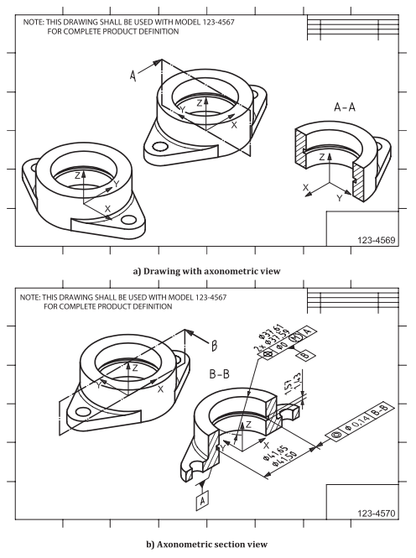
Аксонометрический вид с разрезом
Чертеж с аксонометрическими видами

35

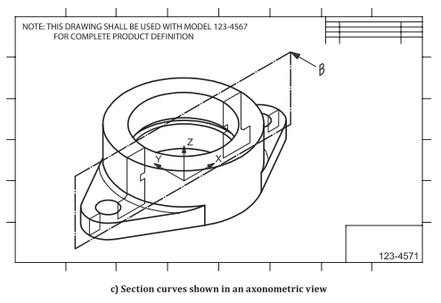
Контуры сечения, показанные на аксонометрическом виде
Рисунок 19 — Аксонометрические виды
8 Примечания и специальные обозначения
Notes and special notations
8.1 Общие требования
Нет общих требований к примечаниям и специальным обозначениям.
8.2 Требования модели
Когда общие примечания, пометки и специальные обозначения размещаются в модели, они должны размещаться на одной плоскости аннотации, которая не вращается вместе с моделью. Эта плоскость аннотации должна быть доступна для отображения с аннотированной моделью.
Общие замечания не требуют ассоциативности. Общие примечания могут включать общие допуски для всей модели. Местные заметки должны быть связаны с применимыми цифровыми элементами (данных) в модели. Если в модели размещен флажок, применяется следующее:
— символ флажка и текст должны быть размещены в зоне примечаний плоскости аннотаций;
— символ флажка и текст должны быть связаны с цифровыми элементами, к которым он применяется;
36
— символ флажка должен быть показан рядом с соответствующими цифровыми элементами в модели;
— символ флажка, показанный рядом с цифровыми элементами в модели, должен вращаться вместе с моделью.
Когда специальные обозначения помещаются в модель, применяется следующее:
— когда специальные обозначения применимы ко всей модели, обозначения размещаются в зоне примечаний плоскости аннотаций;
— когда специальные обозначения применены только к части модели, символ специальных обозначений и связанный с ним текст должны быть размещены в зоне примечаний плоскости аннотаций в соответствии с 8.2.
Символ специальных обозначений должен быть показан рядом с соответствующими цифровыми элементами в модели.
Символ специального обозначения (сноска, индекс) должен ассоциироваться с цифровыми элементами, к которым он применяется.
8.3 Требования чертежа
В аксонометрических изображениях линии-выноски должны использоваться, чтобы ассоциировать каждое локальное примечание со связанным с ним элементом модели.
9 Параметры и размеры модели Model values and dimensions
9.1 Общие положения
В этом разделе приведены требования к запросу параметров модели, определяющих теоретически точные и радиальные размеры, линейное и угловое расстояние, габариты и предельные отклонения размеров в наборе данных. Он также содержит общие требования к ассоциативности и размерам в модели или на чертеже.
9.2 Общие требования
9.2.1 Запросы параметров модели Model value queries
Следующие запросы параметров модели всегда должны выполняться относительно абсолютной или определяемой пользователем модельной системы координат модели дизайна:
— определение местоположения и ориентации поверхностей;
— определение расстояния или угла между двумя поверхностями;
— определение положения (расположения и ориентации) элементов (признаков размера, типов размеров) (согласно ISO 17450-1);
— определение соотношения элементов (расстояния между отверстиями и ориентации) в рамках размеров массива элементов.

37
Прямой запрос поверхности модели или элемента модели обычно выполняется для
— определения формы (кривизны) поверхностей и
— определения значения размера для элемента или массива элементов.
9.2.2 Разрешенные размеры Resolved dimensions
Размеры, отображаемые на модели, являются разрешенными размерами. Примеры разрешенных параметров модели в отображаемых размерах см. в Таблице 1. Ниже приведены требования к разрешенным размерам.
а) Чтобы получить разрешенный размер, параметр модели округляют до требуемого для проектирования количества десятичных разрядов.
b) Все разрешенные размеры должны быть абсолютными значениями в соответствии с ISO 129-1 и ISO 1101.
c) Округление должно быть в соответствии с ISO 80000-1.
d) Сохранение и связь разрешенного размера: для каждого разрешенного размера должна устанавливаться и поддерживаться прямая и постоянная связь с исходным параметром модели.
e) Использование модели или разрешенных размеров: использование параметров модели или разрешенных размеров для анализа и других процессов должно быть определено в соответствующей документации.
9.2.3 Допуски плюс/минус Plus and minus tolerances
Можно указать одно или несколько общих примечаний, определяющих допуски плюс и минус, например общий допуск.

38

Таблица 1 — Примеры разрешенных размеров

(Применимый международный стандарт) |  | ISO 16792
 | Параметр модели ^{а} | Разрешенный размер ^{а} | Пример применения
Линейный теоретически точный размер  (линейный TED) ^{b}  (ISO 1101) | 88,410 000 0… | 88,4 | 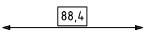
Угловой теоретически точный размер  (угловой TED)  (ISO 1101) | 28,591 827 3… | 28,6 | 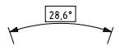
Размер ^{c}  (ISO 14405-1) | 7,000 000 0… | 7,0 | 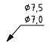
Размер  (ISO 286) | 45,700 000 | 45,7
Линейное расстояние | 19,666 666 6… | 19,67
Радиальное расстояние  (ISO 14405-2) | 3,150 000 0… | 3,2 | 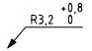
Угловой размер | 28,591 827 3… | 28,6 | 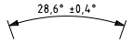
Односторонний предел ^{b} | 12,000 000 0… | 12
Вспомогательный размер ^{b}  (ISO 129-1) | 21,601 804 3… | 21,6
ª Показанные значения являются примерами. Фактические значения отражают определенную точность модели и требования к округлению для каждого конкретного приложения.
^{b} Линейный, радиальный, угловой, диаметральный или сферический диаметр.
^{c} Линейный, диаметральный или сферический диаметр.
9.3 Требования модели
9.3.1 Общие положения
Требования к прикреплению и отображению теоретически точных размеров, значений параметров, а также допусков плюс и минус в модели определены в следующих подразделах.
39
9.3.2 Теоретически точные (действительные) и номинальные размеры
Theoretically exact and nominal dimensions
Запрашиваемые значения параметров модели для элементов, полностью ограниченных геометрическими допусками, следует интерпретировать как теоретически точные размеры в соответствии со стандартом ISO 1101. Во всех других случаях запрашиваемые значения параметров модели, не определяемых конкретным допуском или не определяемых как вспомогательные [см. 5.1.1 a)], должны истолковываться как номинальный размер, то есть подпадают под общий допуск.
ПРИМЕЧАНИЕ ISO 2768-1 не применяется к номинальным размерам, полученным путем запроса значений из модели.
a) Запрос модели для профиля, местоположения и ориентации объекта должен происходить в соответствующей системе координат модели (см. 9.2 и 10.3.1).
b) Отображение теоретически точных размеров может быть необходимо при определении некоторых модельных отношений. Это применимо к наклонному базовому элементу и элементам, которые могут отображаться под углом 90°, но для которых фактический угол модели отличается от этого значения. Отображаемые теоретически точные размеры должны быть заключены в рамку в соответствии с ISO 1101.
c) Теоретически точные размеры следует размещать в плоскостях аннотаций, параллельных одной из плоскостей абсолютной или определяемой пользователем системы координат модели. Размеры 6,35 на Рисунке 20 показывают исключение, потому что плоскость аннотации определяется на основе геометрии.
d) Теоретически точные размеры, определяющие кривизну или протяженность поверхности, такие как скругления, закругления или фаски, должны быть указаны в направлении к поверхности элемента модели линией-выноской (см. Рисунок 20).
e) Теоретически точные размеры, определяющие линейное расстояние или угол наклона, показывают с использованием размерных и выносных линий (см. Рисунок 20).
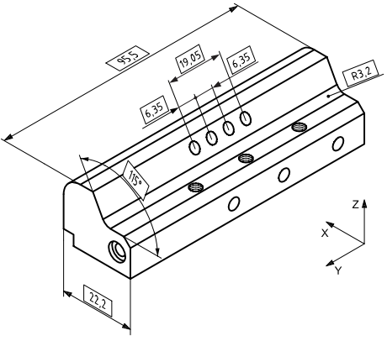
Рисунок 20 — Размещение и закрепление теоретически точных размеров
40
9.3.3 Значения размера (размерные числа) Size values
Значение размера не должно конфликтовать с запрашиваемым значением модели для того же объекта, когда значение модели округляется до того же числа десятичных разрядов. Это соглашение должно соответствовать одному из следующих требований, в зависимости от используемого выражения допуска.
Для двусторонних или односторонних допусков отображаемое значение размера должно равняться разрешенному значению модели.
Для значений размера методы размещения и прикрепления для размерных чисел следующие.
— Сферическая поверхность: значение размера, размерная линия и выносные линии должны быть размещены на плоскости аннотации, содержащей центральную точку элемента модели;
— Цилиндрическая поверхность: значение размера, размерная линия и выносные линии должны быть расположены на плоскости аннотации, перпендикулярной оси элемента модели или содержащей ось элемента модели;
— Набор из двух противолежащих параллельных поверхностей (ширина, толщина, расстояние между): значение размера, размерная линия и выносные линии должны быть размещены на плоскости аннотации, перпендикулярной или содержащей центральную плоскость элемента модели (выносные линии должны четко указывать поверхности, составляющие ширину, см. Рисунок 21 для примеров).
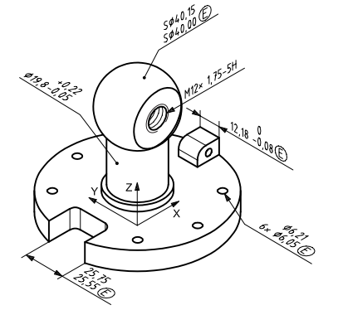
Рисунок 21 — Размещение и закрепление для линейных размеров

41
9.3.4 Кодированные допуски на размер Coded size tolerances
Допуски на размер могут быть определены с использованием системы кодированных допусков на размер ISO, как указано в ISO 286. Если используется этот тип допуска, в общих примечаниях к модели следует указать ISO 286.
9.3.5 Общие применения допусков плюс и минус
General applications of plus and minus tolerances
Руководство по применению допусков плюс и минус для линейных, угловых и радиальных размеров приведено в Таблице 2.
Показан метод прикрепления, который считается наиболее распространенным.
9.3.6 Фаски Chamfers
Прикрепление для пересекающихся под углом 90° поверхностей с симметрично расположенной фаской указано в Таблице 2.
Косые пересечения поверхностей, неодинаковые смещения или фаски, определяемые с использованием линейного и углового размеров, требуют использования размерных и выносных линий [см. Рисунки 22 d) и 22 e)]. Значение должно быть расположено и ориентировано понятным образом.
Таблица 2 — Примеры применения допуска плюс/минус

Общее применение | Способ прикрепления |  |  | Рисунок
 | Индикация размера | Направленная линия-выноска | Выносные линии
Галтели, скругления, фаски |  | Х | Х | 22
Рельеф, ступенчатая поверхность |  |  | Х | 23
Зенковки | Х |  |  | 24 а)
Наклонные поверхности |  |  | Х | 24 b)
Глубина врезания | Х |  |  | 25 а)
Зенковки с углублением | Х |  |  | 25 b)
Оставшаяся толщина |  |  | Х | 25 с)
Пазы, грани и высота штифта |  |  | Х | 26

42

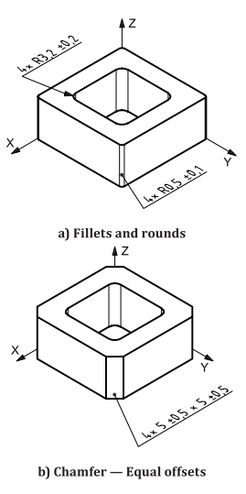
Фаска — Одинаковые смещения
Галтели и скругления
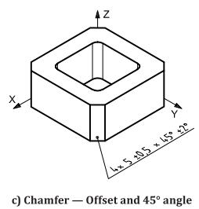
Фаска — Смещение и угол 45°

43

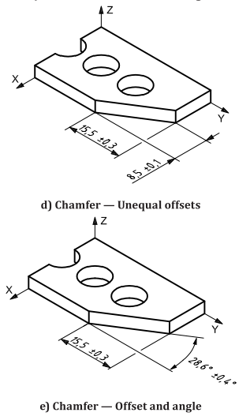
Фаска — Смещение и угол
Фаска — Разные смещения
Рисунок 22 — Способы прикрепления — Галтели, скругления и фаски

44

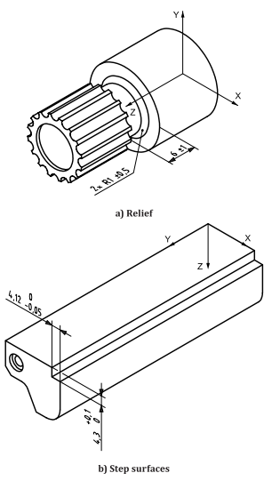
Ступенька (уступ)
Рельеф (проточка)

Рисунок 23 — Способы прикрепления — Рельефы и ступенчатые поверхности

45

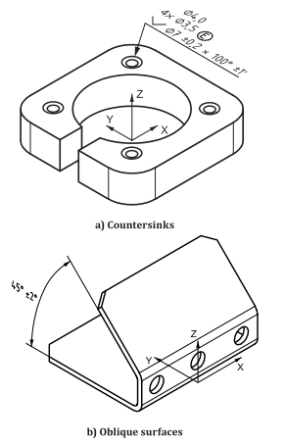
Наклонные поверхности
Зенковки
Рисунок 24 — Способы прикрепления — Зенковки и наклонные поверхности
9.3.7 Описание глубины Depth specification
Когда глубина элемента регулируется оставшимся допуском по толщине, допуск на параметр и требование к остаточной толщине должны быть связанной группой [см. Рисунок 25 c)].

46

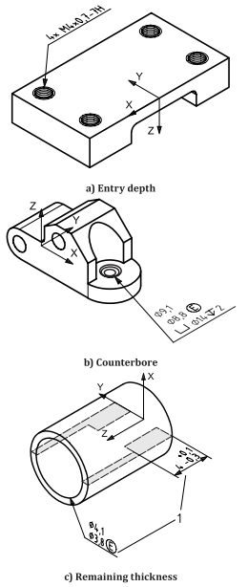
Остаточная толщина
Зенковка с углублением
Глубина входа
Обозначения
- ассоциированная группа
Рисунок 25 — Способы прикрепления — Глубина, лицевая точка (разметка) и остаточная толщина

47

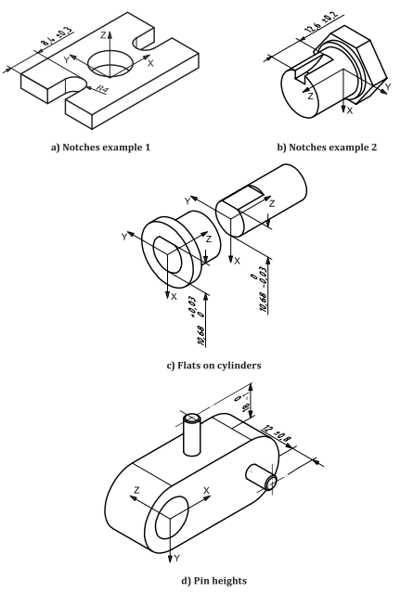
Высоты штырей (шпилек, штифтов, стержней)
Грани на цилиндрах
Пример 1 Пазы
Пример 2 Пазы
Рисунок 26 — Способы прикрепления — Пазы, грани и штыри

48
9.4 Требования чертежей Drawing requirements
Теоретически точные размеры, не отображаемые на чертеже, должны быть получены путем запроса модели. Требования к размерам на аксонометрических видах чертежа заключаются в следующем.
— Отображаемые размеры на видах являются истинными размерами. Размеры, показанные на аксонометрическом виде, должны быть фактическими значениями (не в масштабе);
— Отображаемые теоретически точные размеры должны быть заключены в рамку в соответствии с ISO 1101;
— Линии-выноски должны использоваться, чтобы связать размерную линию с цилиндрической моделью. Линия-выноса должна быть направлена на пересечение элемента цилиндрической модели и поверхности. Линии-выноски должны заканчиваться стрелкой;
— Должны использоваться существующие стандарты чертежей для допусков плюс и минус. Они должны включать те, которые соответствуют ISO 129-1 и ISO 14405;
— При использовании пределов и размеров подгонки на чертежах должен применяться ISO 286.
10 Применение баз Datum applications
10.1 Общие положения
В этом разделе приведены практические рекомендации по организации, прикреплению и отображению индикаторов баз, индикаторов целей баз и соответствующей информации, связанной с моделями. Приведены требования и рекомендации по сопоставлению базовых элементов с осями координат модельного пространства.
10.2 Общие требования
Не существует общих исключений или дополнений между моделями и чертежами.
10.3 Требования модели
10.3.1 Системы баз и системы координат модели
Datum systems and model coordinate systems
Следующие требования применяются к взаимосвязи между системами баз в модели и системами координат модели.
а) Соответствие между системой баз и системой координат
Каждая система баз должна быть связана с соответствующей системой координат модели.

49
b) Ассоциативность системы баз и система координат
Определенная визуальная связь между любой системой баз и соответствующей системой координат должна сохраняться в течение всей навигации и запроса представленных проектных данных.
с) Взаимосвязь сложной системы баз и систем координат
Когда на модель накладывается более чем одна система баз, каждая связь системы баз с системой координат должна четко представляться и поддерживаться. См. Рисунки 27 a), b) и c) для примера сложной системы баз и систем координат, организованных в единое представление дизайна.
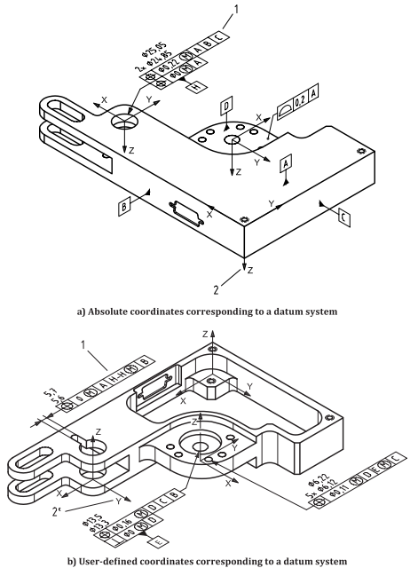
Пользовательские координаты, соответствующие системе баз
Абсолютные координаты, соответствующие системе баз

50

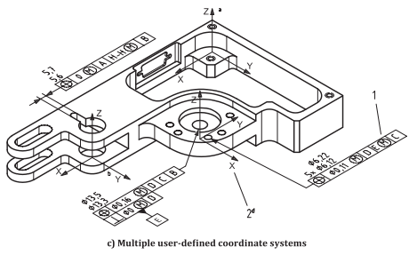
Несколько пользовательских систем координат
Обозначения
- запрос по ссылке базы
- визуальный отклик (визуализация в ответ на запрос)
^{а} Абсолюты (абсолютная система координат)
^{b} Определенная пользователем (система координат)
^{с} Пользовательская система координат является единственным результатом этого запроса
^{d} Пользовательские системы координат являются единственным результатом этого запроса
Рисунок 27 — Связь систем баз и координат
10.3.2 Идентификация баз Identification of datums
На Рисунке 28 показаны способы прикрепления символов для идентификации баз в модели. Индикатор баз должен прикрепляться к поверхности, представляющей базовый элемент. Одиночные выносные линии контуров элементов модели не должны использоваться для привязки индикаторов баз. Особые требования и предпочтительные способы прикрепления индикаторов баз заключаются в следующем.
а) Идентификация плоского цельного элемента
Поместите индикатор базы в плоскость аннотации, перпендикулярную цельному элементу [см. базу A на Рисунке 28 a)].
b) Идентификация сферического цельного элемента
— Идентификация центральной точки в качестве базы: прикрепите индикатор базы к линии-выноске размера, как показано на Рисунке 28 а). Индикатор базы также может прикрепляться к рамке допуска, как показано на Рисунке 28 b).

51
с) Идентификация цилиндрического цельного элемента
— Идентификация линии на поверхности как базы: прикрепите индикатор базы к линии-полке с использованием линии-выноски, оканчивающейся точкой на поверхности.
— Идентификация оси как базы: прикрепите индикатор базы к линии-выноске размера, как показано на Рисунке 28 а). Индикатор базы также может прикрепляться к рамке допуска, как показано на Рисунке 28 b).
d) Идентификация пары противолежащих параллельных плоскостей (ширина, полоса, пролет)
Поместите индикатор базы, а также размерные и выносные линии на плоскость аннотации, перпендикулярную средней плоскости полосы. Предельные размеры должны быть организованы и отображаться так, как показано.
— Идентификация средней плоскости как базы: прикрепите индикатор базы как продолжение размерной линии, как показано на Рисунке 28 а) или к рамке допуска, как показано на Рисунке 28 b).

52

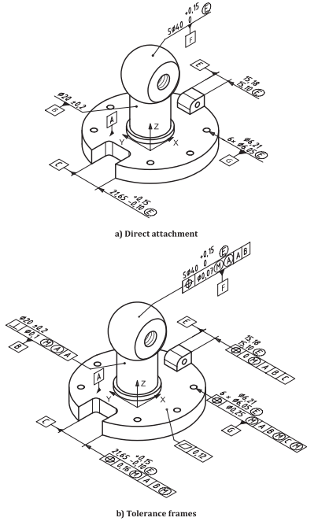
Рамки допусков
Прямое прикрепление
Рисунок 28 — Прикрепление индикатора базы
53
e) Идентификация ограниченной области применения
Если поверхность, содержащая базовый элемент, также содержит область ограниченного применения геометрического допуска, представьте ограниченную область применения на модели с использованием дополнительной геометрии (см. Рисунок 29).
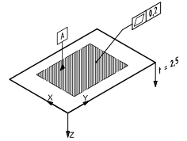
Рисунок 29 — Участок поверхности как базовый элемент
10.3.3 Ассоциативность характеристик баз и проектных данных
Associativity of datum features and design data
Запрос любого базового элемента должен давать доступ ко всей соответствующей информации для базового элемента. Это включает в себя индикатор базы, пределы размера (если применимо), любой примененный геометрический допуск и соответствующую систему координат.
10.3.4 Идентификация базовой цели (базовой опорной точки, площадки, линии и т. п.) и прикрепление
Datum target identification and attachment
Ниже приведены требования и другие положения для прикрепления, связывания и отображения индикаторов базовых целей на моделях (см. Рисунок 30).
а) При установлении базовой оси из отдельной внутренней цилиндрической поверхности можно использовать базовые цели, например, как показано на Рисунке 31.
b) При установлении базовой оси из двух внешних цилиндрических поверхностей, базовые цели из двух поверхностей могут использоваться, например, как показано на Рисунке 32.
c) Области базовых целей должны показываться с использованием затенения или штриховки.

54

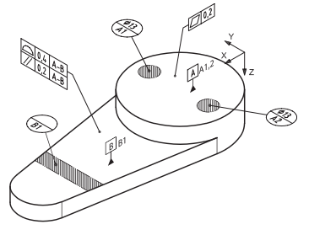
Рисунок 30 — Базовые цели и привязка индикаторов
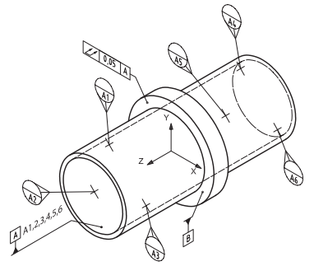
ПРИМЕЧАНИЕ На этом рисунке показано специальное отображение модели, позволяющее увидеть окончания указателей на внутренних поверхностях модели.
Рисунок 31 — Целевые точки, устанавливающие базовую ось на внутренней цилиндрической поверхности
55

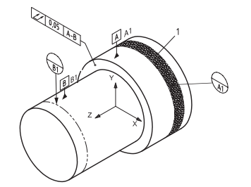
Обозначения
- цилиндрическая базовая цель
Рисунок 32 — Два цилиндрических элемента устанавливают базовую ось
10.3.5 База, устанавливаемая несколькими элементами
Multiple features establishing a datum
Когда два или более элементов объединяются для установления базы, ассоциативность должна устанавливаться в представлении проекта. Для нескольких распространенных случаев применяются следующие требования к отображению и ассоциативности.
a) Когда для установления базовой оси используется набор элементов, соответствующие элементы модели и любые применяемые допуски для этих элементов модели должны быть организованы в виде связанной группы (см. Рисунок 33).
b) Когда два или более коаксиальных и цилиндрических базовых элемента используются для установления единой общей базовой оси, соответствующие конструктивные элементы модели и любые применяемые допуски для этих конструктивных элементов должны быть организованы в виде связанной группы (см. Рисунок 34).
c) Когда два или более копланарных поверхностных элемента используются для установления базовой плоскости, задействованные модельные поверхности и любые применяемые допуски для этих поверхностей должны быть организованы как связанная группа (см. Рисунки 35 и 36).

56

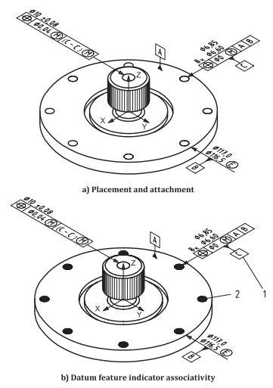
Связанность индикаторов базовых элементов
Размещение и прикрепление
Обозначения
- запрос
- визуальный отклик
Рисунок 33 — Набор элементов устанавливают базовую ось

57

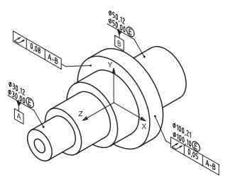
Рисунок 34 — Два коаксиальных элемента устанавливают базовую ось

58

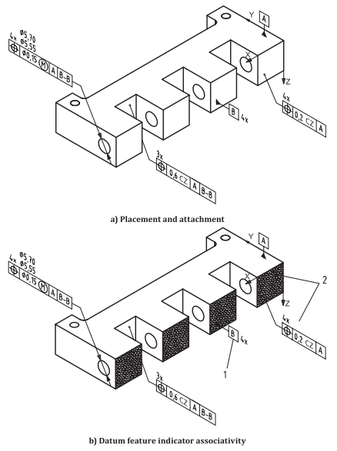
Размещение и прикрепление
Связанность индикаторов базовых элементов
Обозначения
- запрос
- визуальный отклик
Рисунок 35 — Копланарные элементы устанавливают базовую плоскость

59

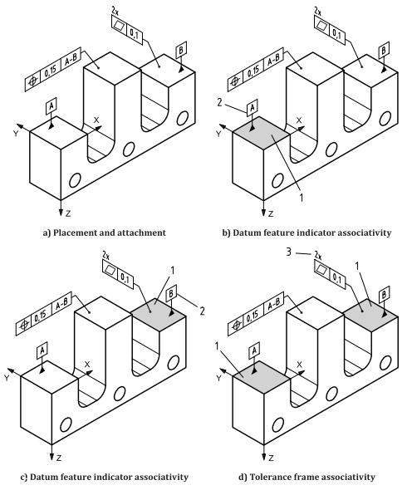
Связанность рамок допусков
Связанность индикаторов базовых элементов
Связанность индикаторов базовых элементов
Размещение и прикрепление

60

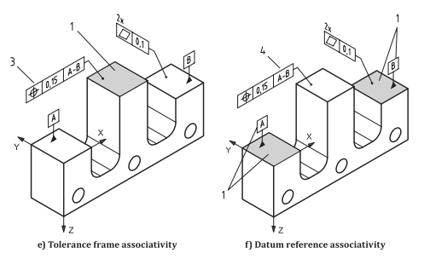
Обозначения
- визуальный отклик
- запрос индикатора базы
- запрос рамки допуска
- запрос ссылки на базу
Рисунок 36 — Отделенные поверхности устанавливают базовую плоскость
10.4 Требования чертежа
Ниже приведены требования и другие положения для базовых элементов в аксонометрических видах.
a) Соответствующая система координат модели должна отображаться в каждом аксонометрическом виде, на котором указывается система баз.
b) Идентификация базовых элементов в аксонометрических видах
— Базовый индикатор должен быть прикреплен к поверхности отображаемого объекта. Не следует использовать одну выносную линию контура элемента модели для прикрепления базовых индикаторов в аксонометрическом виде (см. Рисунок 37).
— Базовые индикаторы могут быть прикреплены к размеру для элемента, когда этот элемент используется для установления базы (см. Рисунок 28).

61

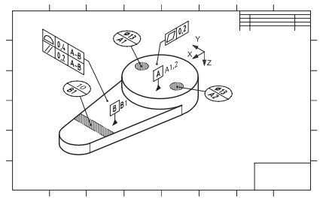
Рисунок 37 — Базовые цели и индикаторы в аксонометрическом виде

11 Геометрические допуски Geometric tolerances
11.1 Общие положения
В этом разделе устанавливаются требования к размещению, прикреплению и отображению, а также другие положения для геометрических допусков.
11.2 Общие требования
Может быть указано общее примечание, определяющее геометрические допуски. Можно указать более одного допуска.
11.3 Требования модели
11.3.1 Общие положения
В следующих подразделах рассматриваются требования к размещению, прикреплению и отображению, а также другие положения для геометрических допусков, связанных с элементами модели.
11.3.2 Допуски формы Form tolerances
Рамка допуска должна размещаться на плоскости аннотации, параллельной, перпендикулярной или совпадающей с поверхностью, к которой она применяется, с использованием способов прикрепления, приведенных в Таблице 3 (см. Рисунок 38).
- Покажите рамку допуска, которая применима к ограниченному элементу, используя дополнительную геометрию на модели, чтобы указать область. Направьте линию-выноску от рамки допуска к представленной области (см. Рисунок 29).
62
- Когда допуск на круглость применяется к сфере, цилиндру, конусу или поверхности вращения, рамка допуска должна быть размещена на плоскости аннотаций, перпендикулярной оси элемента модели или содержащий центральную точку сферы (см. Рисунок 39).
- Когда допуск на прямолинейность применяется к образующим цилиндрической или конической поверхности, рама допуска должна размещаться на плоскости аннотации, содержащей ось поверхности элемента модели (см. Рисунок 44).
Таблица 3 — Допуски формы
Общее применение |  | Способ прикрепления |  | Рисунок
 |  | Размер | Направленная линия-выноска
 | Плоская поверхность |  | Х | 38
 | Ограниченная область |  | Х | 29
 | Сфера |  | Х | 39 a)
 | Цилиндр |  | Х | 39 b)
 | Коническая поверхность |  | Х | 39 c)
 | Поверхность вращения |  | Х | 39 d)
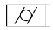 | Цилиндр |  | Х | 40 a)
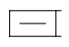 | Плоская поверхность |  | Х | 41  42  43
 | Цилиндрическая или коническая поверхность |  | Х | 44
 | Срединная линия | Х |  | 45
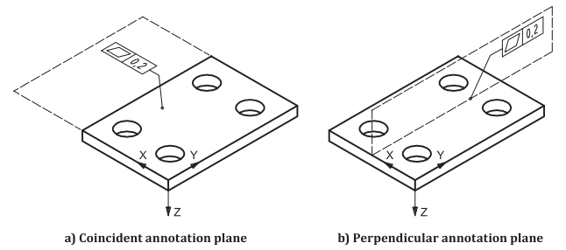
Совпадающая плоскость аннотаций
Перпендикулярная плоскость аннотаций
ПРИМЕЧАНИЕ Плоскости аннотации, показанные здесь пунктирными линиями, предназначены только для пояснения и не являются частью фактического представления.
Рисунок 38 — Общее применение геометрических допусков, совпадающих или перпендикулярных плоскости аннотации
63

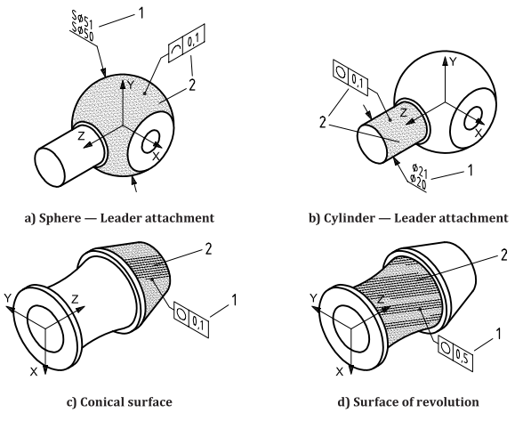
Поверхность вращения
Коническая поверхность
Цилиндр — прикрепление выноски
Сфера — прикрепление выноски
Обозначения
- запрос
- визуальный отклик
Рисунок 39 — Округлость — Сферическая, цилиндрическая, коническая или поверхность вращения

64

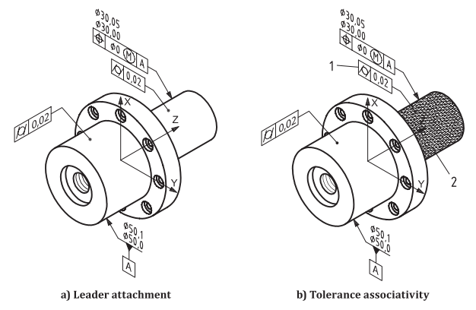
Прикрепление выноски
Ассоциативность допуска
Обозначения
- запрос
- визуальный отклик
Рисунок 40 — Цилиндричность

65

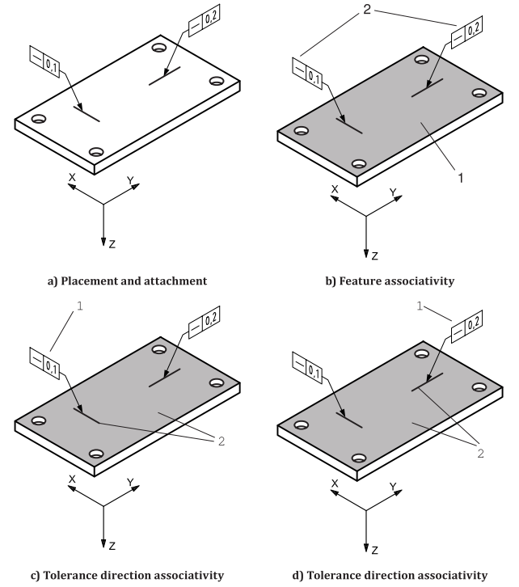
Ассоциативность направления допуска
Ассоциативность направления допуска
Ассоциативность элемента
Размещение и прикрепление
Обозначения
- запрос
- визуальный отклик
Рисунок 41 — Прямолинейность — В направлении, заданном отрезком линии

66

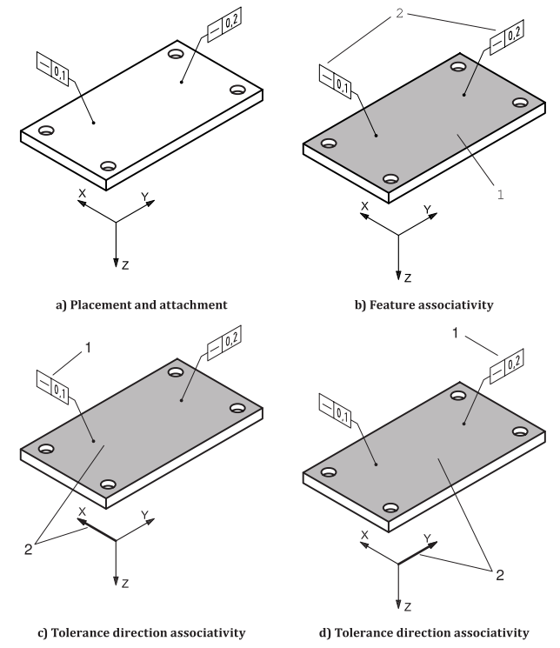
Ассоциативность направления допуска
Размещение и прикрепление
Ассоциативность элемента
Ассоциативность направления допуска
Обозначения
- запрос
- визуальный отклик
Рисунок 42 — Прямолинейность — В направлении, заданном осями координат

67

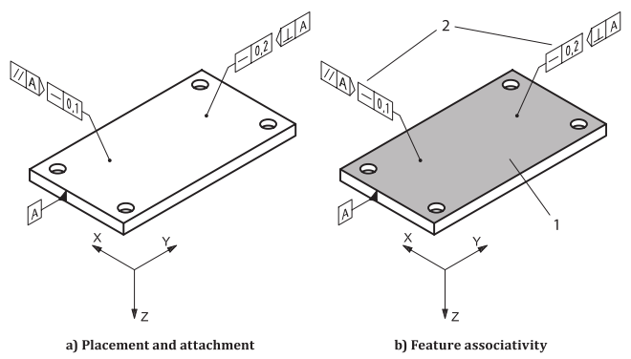
Размещение и прикрепление
Ассоциативность элемента
Обозначения
- запрос
- визуальный отклик
Рисунок 43 — Прямолинейность — Индикатор секущей плоскости

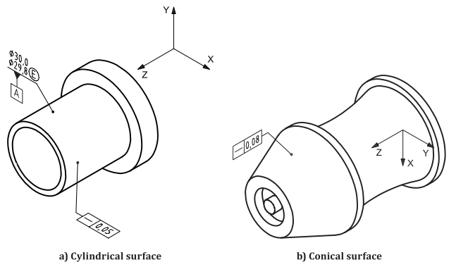
Цилиндрическая поверхность
Коническая поверхность
Рисунок 44 — Прямолинейность — Цилиндрическая или коническая поверхность

68

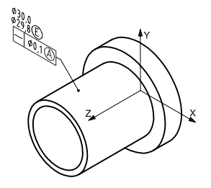
Рисунок 45 — Прямолинейность — Срединная линия (медиана)
11.3.3 Допуски ориентации Orientation tolerances
Рамка допусков на ориентацию должна размещаться на плоскости аннотации, параллельной или перпендикулярной ссылочной базе, с использованием способов крепления, приведенных в Таблице 4.
а) Когда каждый линейный элемент на поверхности направлен по оси координат, рамка допусков ориентации и соответствующий модификатор должны размещаться на плоскости аннотации, параллельной и перпендикулярной осям абсолютной системы координат или установленной пользователем системы координат (см. Рисунок 48).
b) При использовании нескольких базовых привязок рамка допусков ориентации и соответствующий модификатор должны размещаться на плоскости аннотации, содержащей представленный элемент линии, указывающий направление применения (см. Рисунок 47).
c) При ориентировании срединной линии цилиндра в пределах зоны допуска между параллельными плоскостями рамка допусков на ориентацию должна прикрепляться к диаметральному размеру и любым другим требованиям геометрических допусков. Ориентация размерных линий определяет ориентацию зоны допуска (см. Рисунок 51).

69
Таблица 4 — Допуски ориентации
Общее применение |  | Способ прикрепления |  |  | Рисунок
 |  | Размер | Направленная линия-выноска | Размерные линии
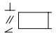 | Плоские поверхности |  | Х |  | 46
 | Прямая линия на плоской поверхности |  | Х |  | 47  48
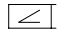 | Наклонная плоская поверхность |  | Х |  | 49
 | Срединная линия цилиндра | Х |  |  | 50 а)
 | Срединная линия цилиндра |  | Х |  | 50 b)
 | Срединная поверхность двух противолежащих параллельных поверхностей | Х |  |  | 50 c)
 |  |  |  | Х | 50 d)
 | Срединная линия - в пределах зоны допуска для параллельных плоскостей |  |  | Х | 51 а)
 |  | Х |  |  | 51 b)
ПРИМЕЧАНИЕ Все три символа показаны для приложений, которые в равной степени применяются к перпендикулярности, параллельности и наклонности.

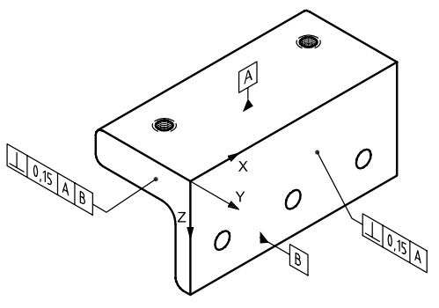
Рисунок 46 — Ориентация — Плоские поверхности

70

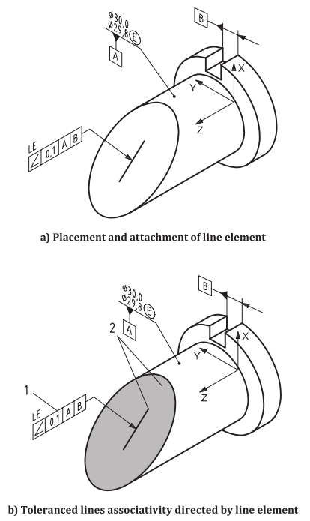
Размещение и прикрепление линейного элемента
Ассоциативность линий с наложенным допуском, управляемая линейным элементом

71

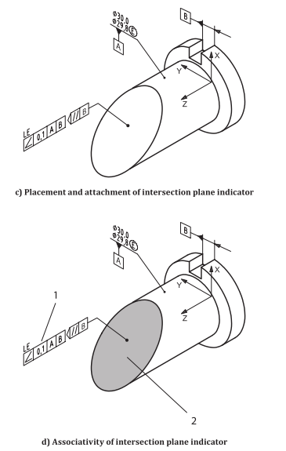
Ассоциативность индикатора секущей плоскости
Размещение и прикрепление индикатора секущей плоскости
Обозначения
- запрос
- визуальный отклик
Рисунок 47 — Ориентация каждого линейного элемента на поверхности

72

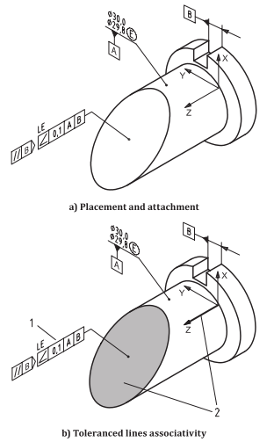
Ассоциативность линий с наложенным допуском
Размещение и прикрепление
Обозначения
- запрос
- визуальный отклик
Рисунок 48 — Ориентация каждого линейного элемента на поверхности — Относительно осей координат

73

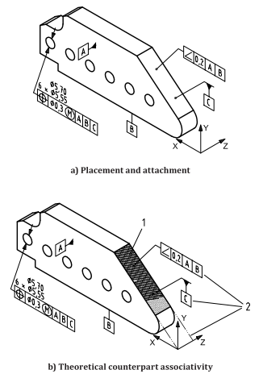
Ассоциативность теоретического аналога
Размещение и прикрепление
Обозначения
- запрос
- визуальный отклик
^{а} Дополнительная геометрия используется для представления теоретически точного аналога.
Рисунок 49 — Ориентация — Наклонная поверхность

74

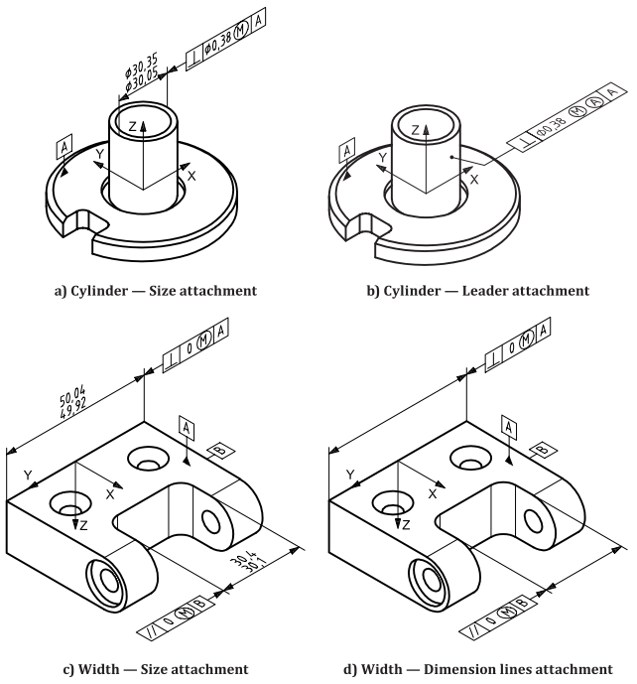
Полоса (паз) — Прикрепление к размерной линии
Полоса (паз) — Прикрепление к размеру
Цилиндр — Прикрепление к выноске
Цилиндр — Прикрепление к размеру

Рисунок 50 — Ориентация — Цилиндр или набор противолежащих параллельных поверхностей

75

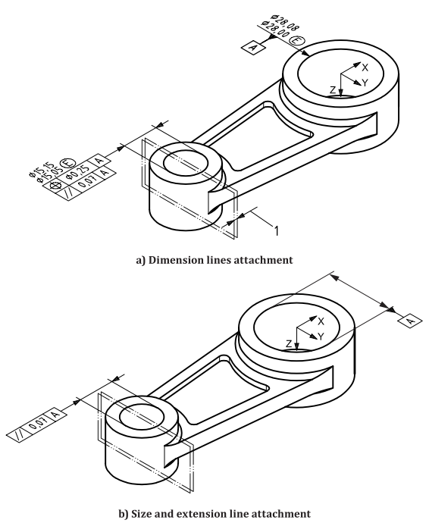
Прикрепление к размерной и выносной линии
Прикрепление к размерной линии
Обозначения
- поле допуска между параллельными плоскостями (ориентация линий направления определяет направление применения)
ПРИМЕЧАНИЕ Поля допуска, показанные здесь, предназначены только для пояснения и не являются частью фактического представления.
Рисунок 51 — Ориентация оси с полем допуска между параллельными плоскостями
11.3.4 Допуски профиля Profile tolerances
Когда указано индивидуальное требование к профилю, оно должно быть прикреплено направленной линией-выноской с использованием способов прикрепления, приведенных в Таблице 5.

76
- Когда допуск применяется к конической поверхности или поверхности вращения, рамка допусков должна размещаться на плоскости аннотации, перпендикулярной или содержащей ось элемента модели [см. Рисунок 52 b)].
- Если допуск профиля применяется к нескольким копланарным поверхностям, элементы модели должны объединяться в связанную группу. Рамка допуска должна размещаться на плоскости аннотации параллельно или перпендикулярно указанной основной базе (см. Рисунок 53).
- Когда ассоциированной геометрии недостаточно для индикации применения, может добавляться дополнительная геометрия пометок, указывающая границу применения. Символ "между" (↔) может использоваться для пояснения требования (см. Рисунок 54).
- Когда используется круговой символ (○), запрос должен использоваться для идентификации контролируемых поверхностей (см. Рисунок 55).
- Когда профиль линии направляется линейным элементом, рамка допуска должна размещаться на плоскости аннотации, содержащей представленный линейный элемент, параллельной и перпендикулярной осям абсолютной системы координат или установленной пользователем системы координат (см. Рисунок 56).
- Когда профиль линии направлен по оси координат, рамка допуска должна размещаться на плоскости аннотации, параллельной и перпендикулярной осям абсолютной системы координат или установленной пользователем системы координат (см. Рисунок 57).

Таблица 5 — Допуски профиля
Общее применение |  | Способ прикрепления  Направленная линия-выноска | Рисунок
 | Плоские поверхности | Х | 52
 | Коническая поверхность | Х | 52
 | Поверхность вращения
 | Составные или копланарные поверхности | Х | 53
 | Между основами | Х | 54
 | По круговой основе | Х | 55
 | Линии на поверхностях | Х | 56
 |  |  | 57

77

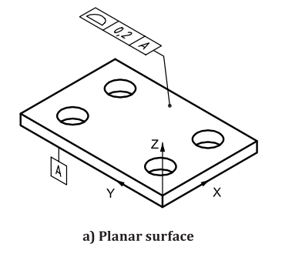
Плоская поверхность
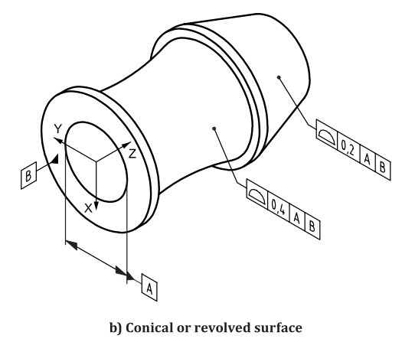
Коническая или поверхность вращения

Рисунок 52 — Профиль — Плоские, конические или поверхности вращения

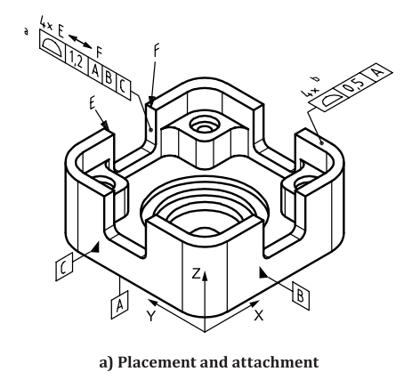
Размещение и прикрепление

78

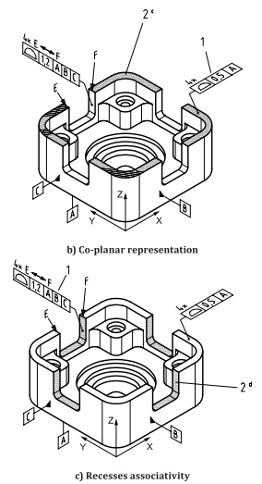
Ассоциативность выемок
Копланарное представление
Обозначения
- запрос
- визуальный отклик
^{а} Несколько поверхностей.
^{b} Копланарные поверхности.
^{с} Все четыре копланарные поверхности.
^{d} Все четыре выемки.
Рисунок 53 — Профиль — Несколько поверхностей или копланарные поверхности

79

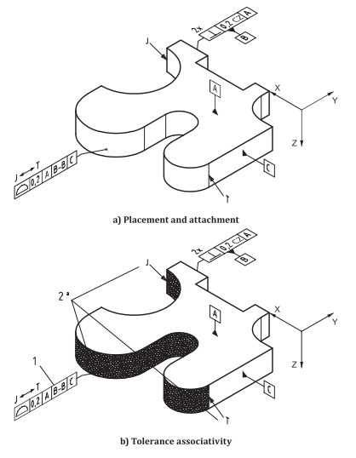
Размещение и прикрепление
Ассоциативность допуска
Обозначения
- запрос
- визуальный отклик
^{а} Все поверхности, находящиеся между линиями J и T.
Рисунок 54 — Профиль — Между основами

80

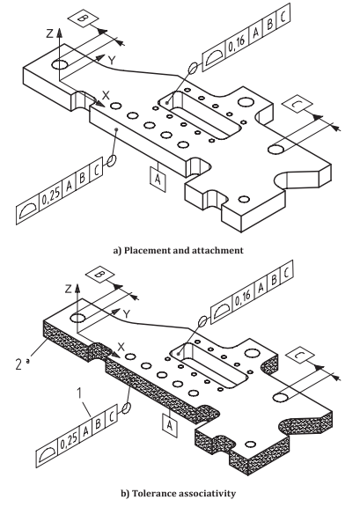
Ассоциативность допуска
Размещение и прикрепление

81

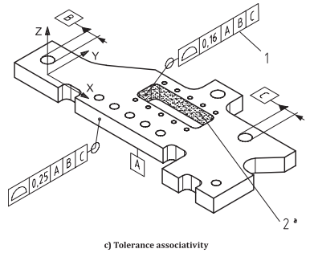
Ассоциативность допуска
Обозначения
- запрос
- визуальный отклик
^{а} Все смежные поверхности по замкнутому пути.
Рисунок 55 — Профиль — Применение по замкнутому контуру

82
ФРЕЗЕРОВАТЬ
ФРЕЗЕРОВАТЬ
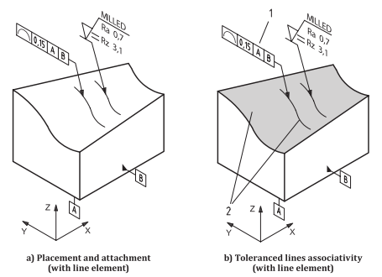
Ассоциативность линий с допусками (с линейным элементом)
Размещение и прикрепление (с линейным элементом)
Обозначения
- запрос
- визуальный отклик
Рисунок 56 — Любая линия профиля — По направлению линейного элемента

83

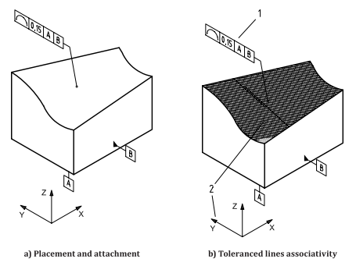
Ассоциативность линий с допусками
Размещение и прикрепление
Обозначения
- запрос
- визуальный отклик
Рисунок 57 — Любая линия профиля — По направлению координатных осей
11.3.5 Допуски расположения Location tolerances
Рамка допусков расположения должна размещаться на плоскости аннотации параллельно или перпендикулярно указанной базе или основной базе, с использованием способов расположения и прикрепления, приведенных в Таблице 6.
а) При позиционировании характеристик элемента по отдельности относительно одиночных баз, каждая отдельная характеристика элементов модели и требуемые отдельные базы должны собираться в связанную группу. Должна устанавливаться система координат модели, представляющая каждую отдельную базу (см. Рисунок 58).
b) При двунаправленном позиционном допуске для полярных и прямоугольных координат индикации, указывающие двунаправленные требования, должны размещаться в той же плоскости аннотации, что и спецификация размера для элемента (см. Рисунок 61).

84

Таблица 6 — Допуски расположения
Общее применение |  | Способ прикрепления |  |  | Рисунок
 |  | Размер | Направленная линия-выноска | Размерные линии
 | Индивидуально для одной базы | Х |  |  | 58 a)
 |  |  | Х |  | 58 b), 36
 | Вынесенное поле допуска | Х |  |  | 59 a)
 |  |  | Х |  | 59 b)
 | Удлиненные отверстия (прорези) |  |  | Х | 60
 | Двунаправленные, полярные или прямоугольные координаты |  |  | Х | 61
 | Производная срединная линия | Х |  |  | 62 a)
 |  |  | Х |  | 62 b)
 | Производная срединная поверхность | Х |  |  | 62 c)
 |  |  |  | Х | 62 d)
 | Положение для плоской цельной поверхности |  | Х |  | 63

85

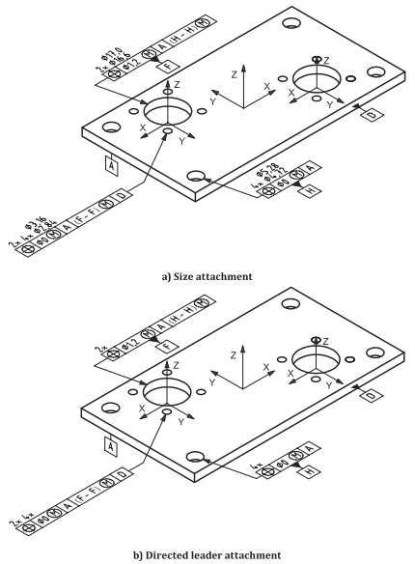
Прикрепление к направленной выноске
Прикрепление к размеру

Рисунок 58 — Положение — Индивидуальные характеристики элементов

86

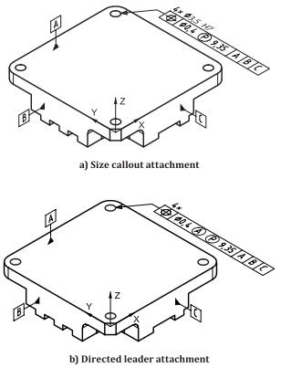
Прикрепление к вызову размера
Прикрепление к направленной выноске
Рисунок 59 — Положение — Вынесенное поле допуска
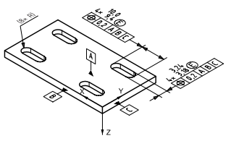
Рисунок 60 — Положение — Удлиненные отверстия (прорези)

87

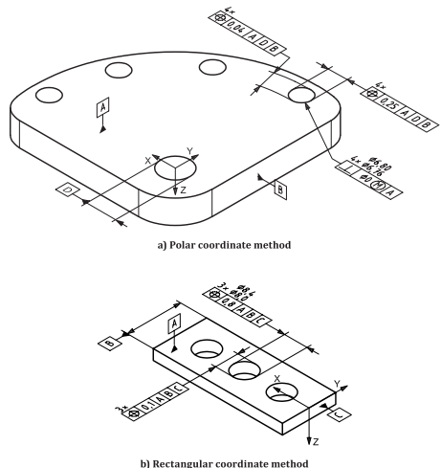
Способ прямоугольных координат
Способ полярных координат
Рисунок 61 — Двунаправленное положение — Полярное или прямоугольное

88

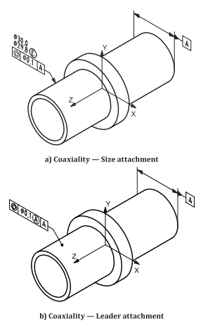
Коаксиальность — Прикрепление к выноске
Коаксиальность — Прикрепление к размеру

89

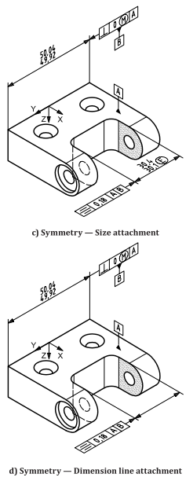
Симметричность — Прикрепление к размерной линии
Симметричность — Прикрепление к размеру
Рисунок 62 — Коаксиальность и симметричность

90

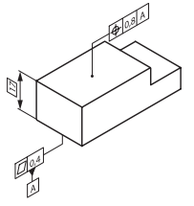
Рисунок 63 — Расположение — Плоская поверхность
11.3.6 Допуски биения Runout tolerances
В Таблице 7 указаны применения биения и обычно используемый способ прикрепления. Применения кругового биения (радиального) на сферической, конической или вращающейся поверхности также приведены.
а) При назначении допусков биение следует избегать использования нескольких линий-выносок. Когда же требования биение с тем же значением допуска и ссылочными базами применяются к нескольким элементам, один из следующих способов можно использовать:
1) Создайте единую рамку допустимого отклонения для всех идентично контролируемых поверхностей и свяжите ее со всеми применимыми поверхностями модели. Примечание, указывающее количество поверхностей, к которым применяется допуск, может быть включено для дополнительного выделения ассоциативности [см. Рисунки 64 a) и b)];
2) Определите геометрический допуск в общих примечаниях;
3) Создайте и прикрепите отдельную рамку допусков биения к каждой из поверхностей с допуском [см. Рисунок 64 с)].
b) При нанесении кругового биения на сферическую или коническую поверхность или на поверхность вращения рамка допусков кругового биения должна размещаться на плоскости аннотации, перпендикулярной оси конической или вращающейся поверхности или к плоскости, содержащей центральную точку сферы (см. Рисунок 66).
c) Применение индикатора направления элемента показано на Рисунке 66 c).
91
Таблица 7 — Допуски биения
Общее применение |  | Способ прикрепления |  | Рисунок
 |  | Размер | Направленная линия-выноска
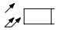 | Ассоциативно |  | Х | 64
 | Поверхность, перпендикулярная к базовой оси |  | Х | 65 а)
 | Цилиндрическая поверхность |  | Х | 65 b)
 |  |  | Х | 65 c)
 | Сферическая поверхность | Х |  | 66 а)
 |  |  | Х | 66 b)
 | Коническая или вращающаяся поверхность |  | Х | 66 c)

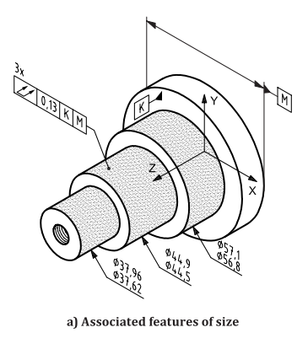
Ассоциированные элементы размера

92

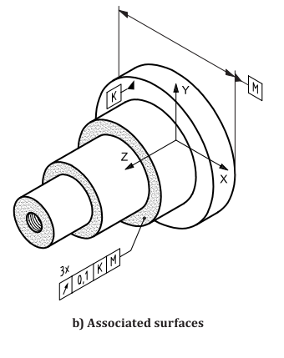
Ассоциированные поверхности

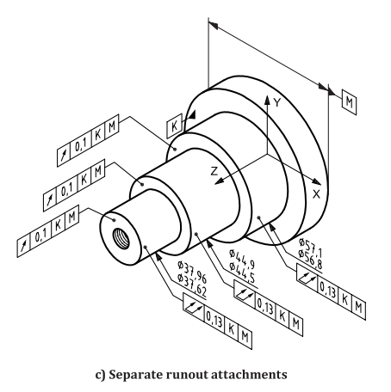
Отдельные прикрепления биения
Рисунок 64 — Биение — Прикрепление и ассоциативность
93

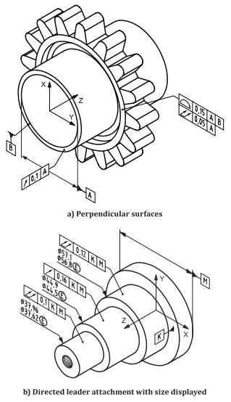
Прикрепление к направленной выноске с отображением размера
Перпендикулярные поверхности

94

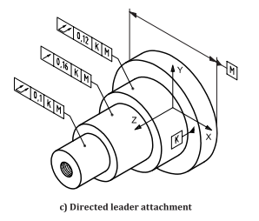
Прикрепление к направленной выноске
Рисунок 65 — Биение — Перпендикулярные и цилиндрические поверхности

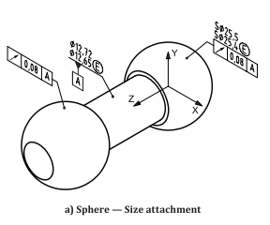
Сфера — Прикрепление к размеру

95

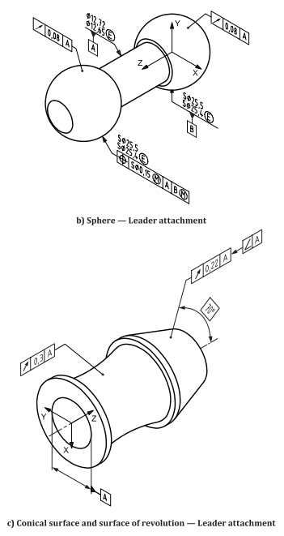
Коническая поверхность и поверхность вращения — Прикрепление к выноске
Сфера — Прикрепление к выноске
Рисунок 66 — Биение — Сферические, конические или вращающиеся поверхности

96
11.4 Требования чертежей
11.4.1 Общие положения
11.4.1.1 При использовании ортогональных видов геометрические допуски должны указываются в соответствии с ISO 1101, ISO 5459 и другими применимыми международными стандартами.
11.4.1.2 При использовании аксонометрических видов, предусматриваются следующие исключения и дополнительные требования
11.4.2 Требования, применяемые ко всем геометрическим допускам
11.4.2.1 При указании допусков для элементов на аксонометрических видах часть элементов с допуском должна быть видимой в том виде, в котором применяется допуск.
11.4.2.2 При применении геометрических допусков к элементу размера, рамка допуска должна располагаться ниже значения размера [см. Рисунок 67 а)].
11.4.2.3 При применении допуска к поверхности элемента, линия-выноска от рамки допуска должна заканчиваться на поверхности точкой [см. Рисунок 67 b)].
11.4.3 Допуски форм
11.4.3.1 Требования 11.4.1 применяются, если не указано иное.
11.4.3.2 Когда рамка допуска применяется к ограниченной зоне в аксонометрических видах, ограниченная область применения должна быть представлена с использованием дополнительной геометрии. Линия-выноска, направленная от рамки допуска, должна прикрепляться в пределах представленной области (см. Рисунок 68).
11.4.3.3 Когда допуск прямолинейности применяется к образующей цилиндрической поверхности с использованием аксонометрических видов, рамка допуска прямолинейности должна быть направлена к цилиндрической поверхности и применяется в направлении оси элемента [см. Рисунок 69 a)].

97

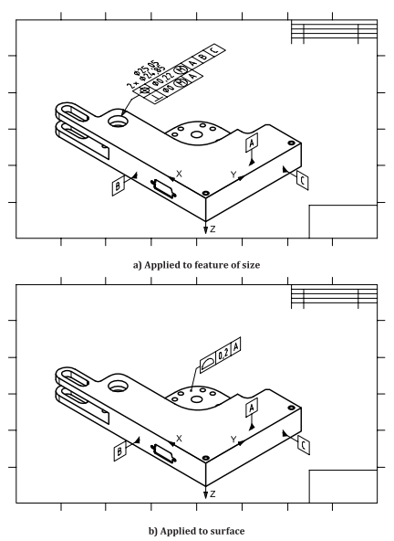
Применение к поверхности
Применение к элементу размера

Рисунок 67 — Аксонометрические виды — Рамки допусков

98

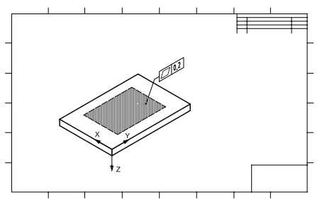
Рисунок 68 — Аксонометрические виды — Ограниченная область применения

99

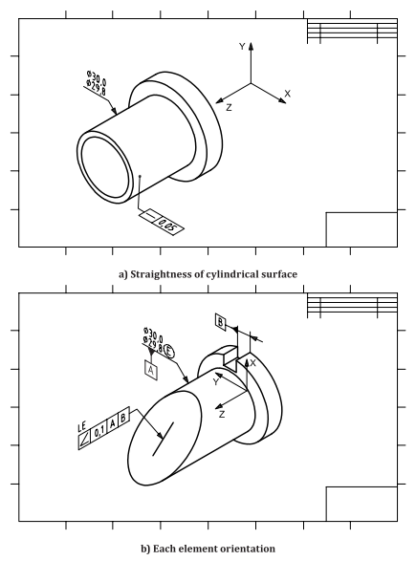
Ориентация каждого элемента
Прямолинейность цилиндрической поверхности
Рисунок 69 — Аксонометрические виды — Прямолинейность и применение каждого линейного элемента на поверхности

100
11.4.4 Допуски ориентации
11.4.4.1 Требования 11.4.1 применяются, если не указано иное.
11.4.4.2 При указании допуска на ориентацию для каждого линейного элемента на поверхности с использованием аксонометрических видов рамка допусков на ориентацию и обозначение «LE» должны быть направлены на представленный линейный элемент, указывающий направление применения [см. Рисунок 69 b)].
11.4.4.3 При ориентировании оси с полем допуска параллельных плоскостей с использованием аксонометрических видов рамка допусков на ориентацию должна прикрепляться к диаметральному размеру и любым другим требованиям геометрических допусков. Ориентация выносных линий определяет ориентацию поля допуска (см. Рисунок 70).
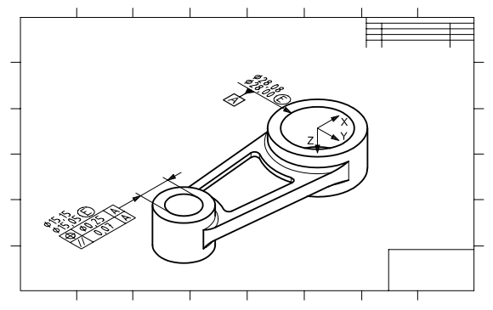
Рисунок 70 — Аксонометрические виды — Поле допуска между параллельными плоскостями
11.4.5 Допуски профиля
11.4.5.1 Требования, описанные в 11.4.1, применяются, если не указано иное.
11.4.5.2 Профиль поверхности может применяться к элементу, который не отображается в виде профиля.
11.4.5.3 Если указано требование к профилю, оно должно прикрепляться с использованием направляющей линии-выноски, как описано в Таблице 5 для применений к профилю.
11.4.5.4 Когда допуск профиля поверхности применяется к нескольким поверхностям, он должен указываться одним из следующих способов.

101
- Рамка допуска должна направляться на все элементы модели, для которых заданы допуски, с использованием одной или более линий-выносок.
- Используя модификатор CZ в рамке допуска (см. ISO 1101), следует идентифицировать соответствующие элементы модели (см. Рисунок 71).
- Используя символ «между» (the between symbol — ↔) (см. ISO 1101) и обозначив элементы модели двумя линиями для индикации границ области применения (см. Рисунок 72).
11.4.5.5 Когда круговой символ (the all around symbol — ○) используется с профилем поверхности, он должен быть показан на ортогональном виде, который содержит номинальный или теоретически точный профиль элементов, для которых указывают допуски.
11.4.5.6 Когда требуется указать некоторую линию профиля (profile any line), она должна применяться к представленному линейному элементу, показывающему направление применения.
11.4.5.7 Когда требуется указание профиля поверхности (surface profile), он должен применяться с использованием направленной линии-выноски.

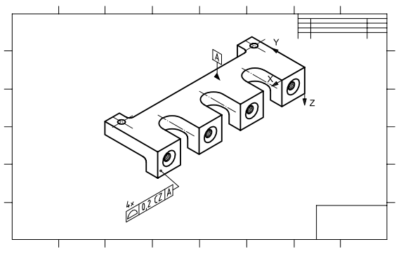
Рисунок 71 — Аксонометрические виды — Несколько поверхностей

102

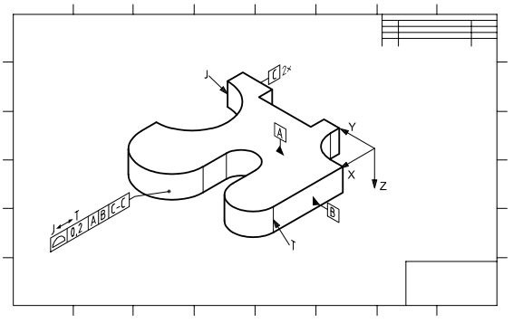
Рисунок 72 — Аксонометрические виды — Между основами (базами)
11.4.6 Допуски расположения
Требования, приведенные в 11.4.1, применяются, если не указано иное.
11.4.7 Допуски биения на чертежах
Допуски биения должны применяться в соответствии с 11.4.1.
12 Сварные швы Welds
12.1 Общие положения
Символы сварочных швов должны соответствовать ISO 2553. В этом разделе установлены требования к размещению, прикреплению и отображению, а также другие положения для сварных швов.
12.2 Общие требования
12.2.1 Применение дополнительной геометрии
Application of supplemental geometry
Дополнительная геометрия может использоваться, чтобы указать путь сварного шва.

103
12.2.2 Линии со стрелкой Arrow lines
Символы сварки изображают с помощью линии со стрелкой:
— линия со стрелкой должна заканчиваться острием стрелки;
— линия стрелки должна заканчиваться на стыке или на дополнительной геометрии, когда дополнительная геометрия используется для указания пути сварного шва (см. Рисунок 73).
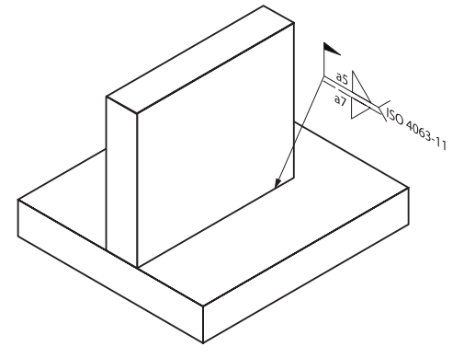
Рисунок 73 — Размещение сварного шва
12.3 Требования модели
12.3.1 Плоскость аннотации
Символ сварки должен размещаться в плоскости аннотации, которая перпендикулярна или находится в одной плоскости со стыком или дополнительной геометрией, указывающей путь сварного шва [см. Рисунки 73 и 75 b)]
12.3.2 Ассоциативность
Части модели, которые свариваются вместе, должны быть ассоциированной геометрией для сварного шва.
12.3.3 Указание размеров сварного шва
Когда соединяемой геометрии и указанной траектории сварного шва недостаточно для описания области применения, могут использоваться следующие подходящие способы.

104
Размеры сварного шва могут дополнительно уточняться путем определения размеров сварного шва или его размещения.
Когда сварной шов применяется к ограниченной длине указанного пути сварного шва, размеры сварного шва могут указываться с использованием символа «между» и границ применения, обозначенных, как показано на Рисунке 74.
Когда необходимо определить точное местоположение сварного шва, можно применить размер, чтобы указать начало сварного шва (см. Рисунок 75).

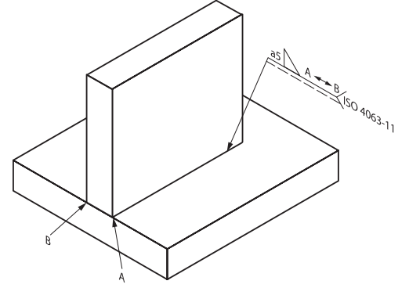
Рисунок 74 — Размер сварного шва с использованием символа «между»

105

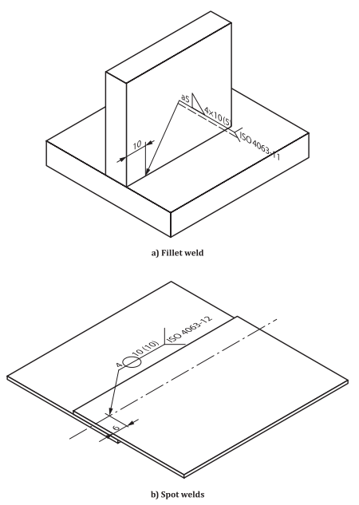
Точечные сварные швы
Угловой сварной шов

Рисунок 75 — Указание расположения сварного шва

106
12.3.4 Запрос пути сварного шва
При выборе сварного шва геометрия, представляющая путь сварного шва, должна подсвечиваться или иным образом выделяться из других объектов на экране (см. Рисунок 76).
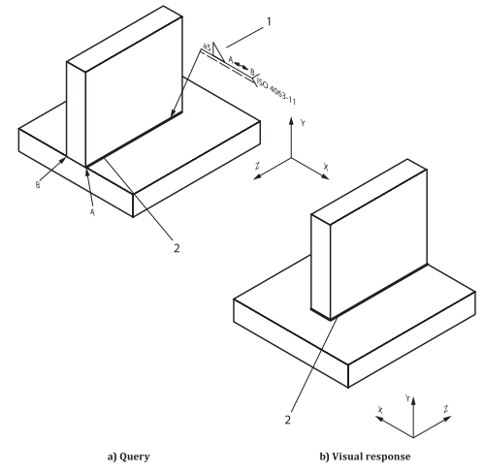
Визуальный отклик
Запрос
Обозначения
- запрос
- визуальный отклик
Рисунок 76 — Индикация пути сварного шва
12.4 Требования чертежей
На аксонометрических видах размеры сварного шва могут указываться так же, как на моделях (см. 12.3.3).

107
13 Текстура поверхности Surface texture
13.1 Общие положения
Символы текстуры поверхности должны соответствовать ISO 1302. В этом разделе установлены требования к размещению, прикреплению и отображению, а также другие положения для символов текстуры поверхности.
13.2 Общие требования
Не существует общих исключений или дополнений между моделями и чертежами.
13.3 Требования модели
13.3.1 Способы отображения
Предпочтительным способом отображения символов текстуры поверхности в трехмерных моделях является прикрепление к полке линии-выноски (см. Рисунок 77) или прикрепление к обозначениям других размеров или допусков (см. Рисунок 78). Когда используется выноска, она должна заканчиваться точкой на поверхности.
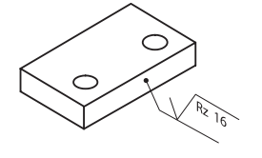
Рисунок 77 — Текстура поверхности, прикрепленная выноской к поверхности

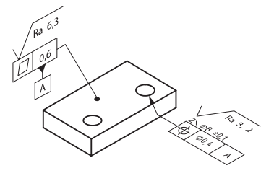
Рисунок 78 — Текстура поверхности, прикрепленная к обозначениям допусков

108
Символ текстуры поверхности также может размещаться перед или после размера для элемента размера (см. Рисунок 79) или на выносной линии размера (см. Рисунок 80).
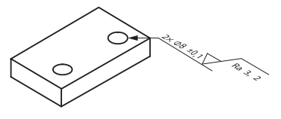
Рисунок 79 — Текстура поверхности, прикрепленная к размеру

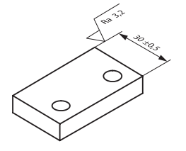
Рисунок 80 — Текстура поверхности, прикрепленная к выносной линии размера
Следующие методы, определенные в ISO 1302, не рекомендуются для отображения символов текстуры поверхности на моделях:
— одиночные выносные линии контуров элементов модели;
— прямое размещение символа текстуры поверхности на геометрии.
13.3.2 Плоскость аннотации
Символ текстуры поверхности должен размещаться в плоскости аннотации, которая параллельна, перпендикулярна или совпадает с одной из поверхностей, к которым он применяется.
13.3.3 Ассоциативность
Части модели, к которым применяется текстура поверхности, должны быть ассоциированной геометрией для символа текстуры поверхности.

109
13.3.4 Указание направления рельефа
Когда рельеф зависит от направления, например, параллельного или перпендикулярного, направление должно быть четко указано. Это может быть выполнено с использованием дополнительной геометрии или ассоциации с осью системы координат модели. Направление дополнительной геометрии должно соответствовать символу рельефа, зависящему от направления. Перпендикулярный или параллельный рельеф относится к направлению дополнительной геометрии.
Когда дополнительная геометрия используется для указания направления рельефа, символ текстуры поверхности должен указываться на полке линии-выноски, а линия-выноска должна заканчиваться на дополнительной геометрии стрелкой (см. Рисунок 81).
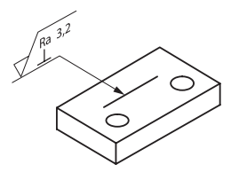
Рисунок 81 — Направление рельефа с дополнительной геометрией

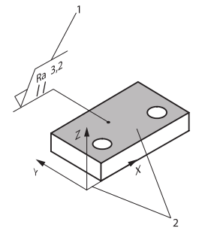
Обозначения
- запрос
- визуальный отклик
Рисунок 82 — Направление рельефа в системе координат

110
13.3.5 Использование круговой индикации
Соответствующие поверхности должны обозначаться как ассоциированная геометрия, что делает необязательным использование круговой индикации. Тем не менее, круговая индикация может использоваться с символами текстуры поверхности на моделях, если это необходимо для большей ясности (см. Рисунок 83).
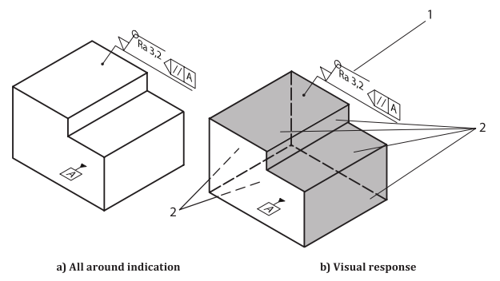
Обозначения
- запрос
- визуальный отклик
Рисунок 83 — Требования к текстуре поверхности для всех шести поверхностей, представленных контуром на детали
13.4 Требования чертежа
На аксонометрических видах направление рельефа может указываться с помощью дополнительной геометрии, как на моделях (см. 13.3.3).

111
ISO 16792:2015(E)
Приложение А
(справочное)
(информационное)
Классификационные коды для чертежей и наборов данных
А.1 Общие положения
В этом Приложении устанавливаются требования к классификационным кодам для определения того, какие данные включены в чертеж, набор данных или и то, и другое.
А.2 Применение
Классификационный код может использоваться для указания того, как данные определения продукта организованы в наборе данных. Если имеются модель и чертеж, классификационный код определяет, обеспечивает ли модель, чертеж или оба полное определение продукта. Указание классификационного кода должно появиться на модели, если она имеется, на чертеже, если таковой используется, и в ассоциированном перечне (ях), если таковой используется. См. А.4.2 для определения местоположения классификационного кода.
А.3 Определения
См. 3.2 для терминов и определений, связанных с классификационными кодами для чертежей и наборов данных.
А.4 Требования классификационного кода
А.4.1 Общие положения
Здесь описано, как определить классификационный код.
А.4.2 Расположение классификационного кода
На модели классификационный код должен размещаться на плоскости аннотации или аналогичным способом.
На чертеже классификационный код должен отображаться на чертеже.
Классификационный код должен быть помещен в ассоциированный перечень (ни).

112
А.4.3 Классификационный код 1
Следующее относится к классификационному коду 1, чертежу с дополнительным (необязательным) набором данных:
а) набор данных, если имеется, должен храниться в хранилище;
b) когда используется набор данных, чертеж должен быть включен в набор данных;
с) чертеж должен быть выпущен и является оригиналом;
d) чертеж и связанные с ним данные должны предоставить полное определение продукта.
А.4.4 Классификационный код 2
Следующее относится к классификационному коду 2, набору данных с моделью и чертежом:
а) набор данных должен храниться в хранилище;
b) чертеж должен быть включен в набор данных;
с) чертеж и соответствующие данные должны предоставлять полное определение продукта;
d) чертеж выпущен и является оригиналом.
А.4.5 Классификационный код 3
Следующее относится к классификационному коду 3, набору данных с моделью и упрощенным чертежом:
а) набор данных является оригиналом и должен храниться в хранилище;
b) набор данных с моделью и чертежом должен использоваться как набор с соответствующими данными и должен обеспечивать полное определение продукта.
А.4.6 Классификационный код 4
Следующее относится к классификационному коду 4, набору данных с моделью и чертежом:
а) набор данных является оригиналом и должен храниться в хранилище;
b) чертеж должен быть включен в набор данных;
с) набор данных с моделью и соответствующими данными должен обеспечивать полное определение продукта;
d) чертеж и соответствующие данные должны предоставить полное определение продукта.

113
А.4.7 Классификационный код 5
Следующее относится к классификационному коду 5, набору данных с моделью:
а) набор данных является оригиналом и должен храниться в хранилище;
b) набор данных с моделью и соответствующими данными должен обеспечивать полное определение продукта;
с) не должно быть чертежа.

114
ISO 16792:2015(E)
Библиография
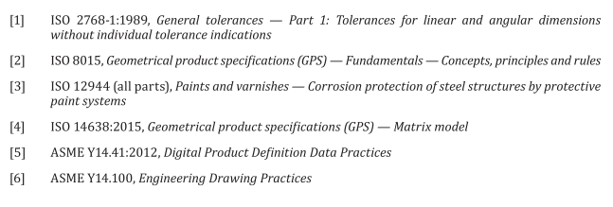

115
ISO 16792:2015(E)
ISO 16792:2015(E)



